安庆市建筑工程学校
中等职业教育质量年度报告
（2021）

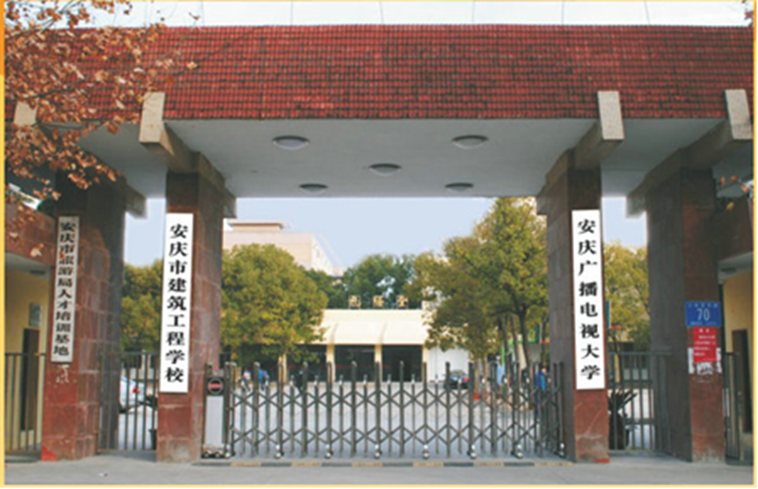

目 录
1.基本情况 1
1.1学校情况 1
1.2办学规模 2
1.3办学条件 2
1.4师资队伍 3
2.学生发展 9
2.1立德树人 9
2.2学生素质 15
2.3技能大赛 16
2.4就业创业 18
2.5升学情况 19
3. 教育教学 22
3.1专业布局 22
3.2培养模式 22
3.3课程育人 23
3.4教学改革 24
4. 校企合作 29
4.1校企合作开展情况 29
4.2实习实训 30
4.3集团化办学情况 30
5. 服务贡献 33
5.1技术技能人才培养 33
5.2社会服务 34
5.3对口支援 34
5.4服务抗疫 36
6. 政策保障 39
6.1政策支持 39
6.2经费保障 44
6.3质量保障 44
7. 党建情况 46
7.1健全党建工作管理机制 46
7.2推动德育思政工作 46
7.3加强党的组织建设 47
7.4发挥政治核心作用 48
8. 机遇与挑战 51
8.1机遇 51
8.2挑战 53

1.基本情况
1.1学校情况
安庆市建筑工程学校创办于1964年，2005年和安徽电大安庆分校合并，组建安庆广播电视大学（安庆市建筑工程学校），隶属于安庆市教体局，是一所集全日制中等职业教育、远程开放教育、奥鹏远程教育、成人高等教育等学历教育与继续教育、职业培训、岗位培训等非学历教育为一体的多层次综合性学校，是皖西南地区以土建类学科为特色专业的中专学校，安庆市建筑类技能人才培训基地，安庆市职教集团副主任单位。
学校占地面积40274.3 m²（其中，本部15274.3 m²，共建25000 m²），建筑面积24126 m²（其中，本部17125.68m²），教学仪器设备总值12664342元。学校现有全日制招生专业4个，即建筑工程施工、建筑工程造价、建筑装饰技术和计算机平面设计等，其中建筑工程施工是省级示范专业，建筑工程实训基地为省级示范基地，全日制在校生近300人；非全日制本专学历教育招生专业49个，在校生近4000人。学校拥有一支师德高尚、业务精湛、结构合理、充满活力的高素质专业化教师队伍，教师中具有高级职称的比例达56%，具有双师素质的比例达52%。学校现有教授1名、副教授、高级讲师36名，思政课教学创新团队6个，德育教育省级名师工作室1 个。
学校始终坚持以服务为宗旨，紧密把握地方经济发展脉搏，按照“地方性、市场化、技能型、开放式”办学思路，围绕安庆经济转型产业升级对高素质技术技能人才的需求，面向市场、面向未来，以校企合作为平台，开展校企深度合作，推进教育教学改革，创新人才培养模式，夯实校企合作人才培养内容，提升校企合作质量，不断提升人才培养质量和服务地方经济发展能力。形成了“人人有进步，个个有特长”的办学特色，在社会上具有较高声誉。
1.2办学规模
本校在校生4239人，其中，全日制276人；非全日制学历教育3963人。
表1-1 2019学年、2020学年在校学生规模数
类别 | 2019学年  招生规模 | 2020学年  招生规模 | 2019～2020学年在校生 | 2020～2021学年在校生
全日制中职学历教育  含联合办学  (安庆职业技术学院) | 124 | 132 | 298 | 276
非全日制学历教育 | 1396 | 1339 | 4387 | 3963
合计 | 1520 | 1471 | 4685 | 4239
1.3办学条件
本学年，围绕特色学校建设，我校不断加大办学投入，办学条件持续改善。学校现有全日制在校生276人，生均占地面积55.3平方米；房屋建筑面积17125.68平方米（其中，教学实验用房10226平方米，学生宿舍2700平方米，食堂970平方米，图书阅览室200平方米），学校建有建筑实训中心、建材试验室、测量实验室；建筑专业实验室6个（建筑CAD实训室、3DMAX实训室、建筑工程预算实训室、建筑工程仿真实训室、中望CAD与识图实训室及钢筋算量实验室）；另有计算机云机房4间、标准化考场兼机房4间，多媒体教室28间和功能先进的录播室等设施设备；13个校外实训实习基地，实训教学工位数657个，生均实习实训工位数为2.4个；学校图书馆拥有藏书2.34万册，电子图书100万册，生均纸质图书84.78册，生均电子图书235.9册；校园网通过100M光纤，785台计算机接入网络，室内计算机网络布线率达到100%，无线网全覆盖，网络信息点数达60多个；教学仪器设备总值1266.43万元，生均教学仪器设备值45885.3元。
表1-2 2019、2020学年基本办学条件一览表
序号 | 指标名称 | 2019学年 | 2020学年 | 备注
1 | 生均占地面积平方米 | 51.3 | 55.3
2 | 生均校舍建筑面积平方米 | 57.5 | 62.0
3 | 生均教学仪器设备值 | 27132.8 | 45885.3
4 | 生均实训实习工位数 | 2.2 | 2.4
5 | 纸质图书总数 | 2.33万 | 2.34万
6 | 电子图书数 | 0 | 100万
1.4教师队伍
学校拥有一支结构合理、教学经验丰富、专兼结合的师资队伍。现有在编教职工78人，其中专任教师66人，生师比为5：1。专任教师中，高级职称37人，占比56.1%；中级职称24人，占比36.4%；初级职称5人，占比7.6%。其中，建筑工程施工和工程造价等建筑类专业教师17人，占比25.8%；高级职称14人；具有国家一级、二级“注册建造师”、“注册造价师”、“注册监理师”等专业资质的教师10名；省、市学科专家库成员7名。学历方面，研究生学历有13人、约占教师总人数的19.7%；本科学历以上62人，占比93.9%； “双师型”教师34人，占比51.5%；校级骨干教师30人，教师职业技能和学历层次均超过国家标准要求，师资力量强，建筑类师资力量在全省同类学校位于前列。
表1-3 2019、2020学年师资队伍一览表
指标 | 2019学年 | 2020学年 | 变化情况
生师比 | 5：1 | 4：1 | 1
“双师”素质专任教师数 | 33 | 34 | 1
教职工总数 | 87 | 84 | -3
专任教师总数 | 66 | 66 | 0
硕士研究生及以上学历专任教师占比 | 19.7% | 19.7% | 0
高级职称专任教师占比 | 51.5% | 56.1% | 0.6
兼职教师占比 | 7.6% | 21.2% | 13.6
专任教师本科以上学历比例 | 94% | 94% | 0
专业课及实习指导教师数 | 40 | 40 | 0
【典型案例】
改善办学条件，服务全校师生
“师生至上、服务第一”是我校后勤服务宗旨，2021年在后勤主任王付清的带领下，后勤上下团结协作，齐抓共管，我校后勤服务质量得到了广大师生的一致好评。2021年后勤加强了校园环境建设，营造整洁优雅、和谐的校园环境。加强膳食管理，建立安全、公益性食堂。宿舍管理有章可循、有法可依，共同营造温馨家园。固定资产管理实施物资的申购、审批、采购、验收、入库、领用等环节实施过程的管理和国有资产的增加、转移、 核销动态过程管理，建立管网档案和基建档案。物资采购严格执行《物资、设备采购及基建维修工程项目招标工作试行办法》，实行小件物资公开采购，大宗物品政府招标采购制，作透明，确保无一例违规事件发生。
2021年根据我校实际情况，围绕学校中心工作，结合时代特点和形式需要，学校先后通过后勤招标先后对我校生学生的生活设施和教学实训设备增加了大量的投入，通过改善学生生活学习硬件条件，使学生学习、生活条件逐步得到改善；持续推进数字化校园建设， 不断完善信息化基础设施，初步实现教学、科研、管理、服务信息化和智能化。
1、学校环境基础建设
2021年由于我校部分屋面和外墙年久腐蚀严重，造成教学楼和办公楼出现常年渗水情况，这不仅影响了学校形象，同时也造成很多安全隐患。为了给全校师生提供优美、文明、干净、整洁、安全的校园环境，我校根据2021年教育附加安排的专项资金由后勤进行招标采购，完成我校行政楼、教学楼等部分屋面、墙体防水工程设计与施工。
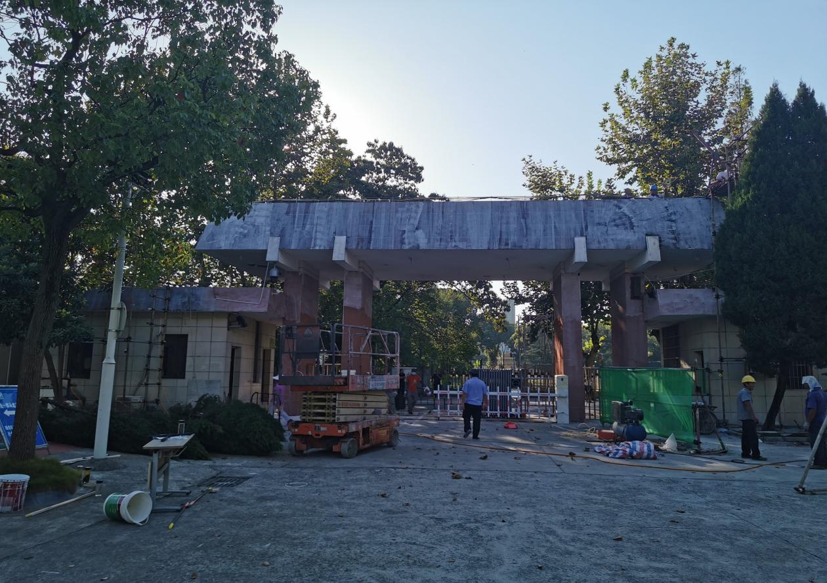
施工前
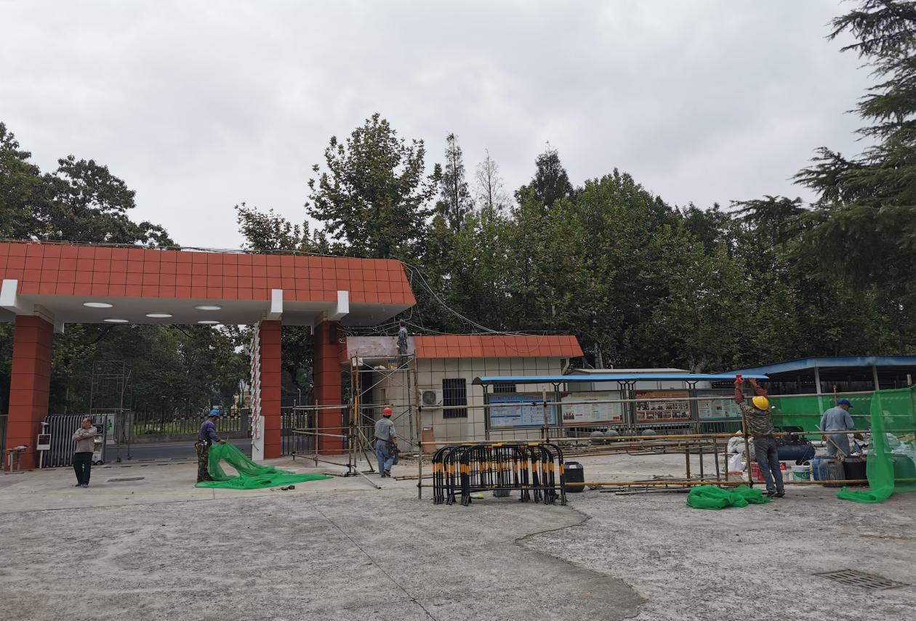
施工后
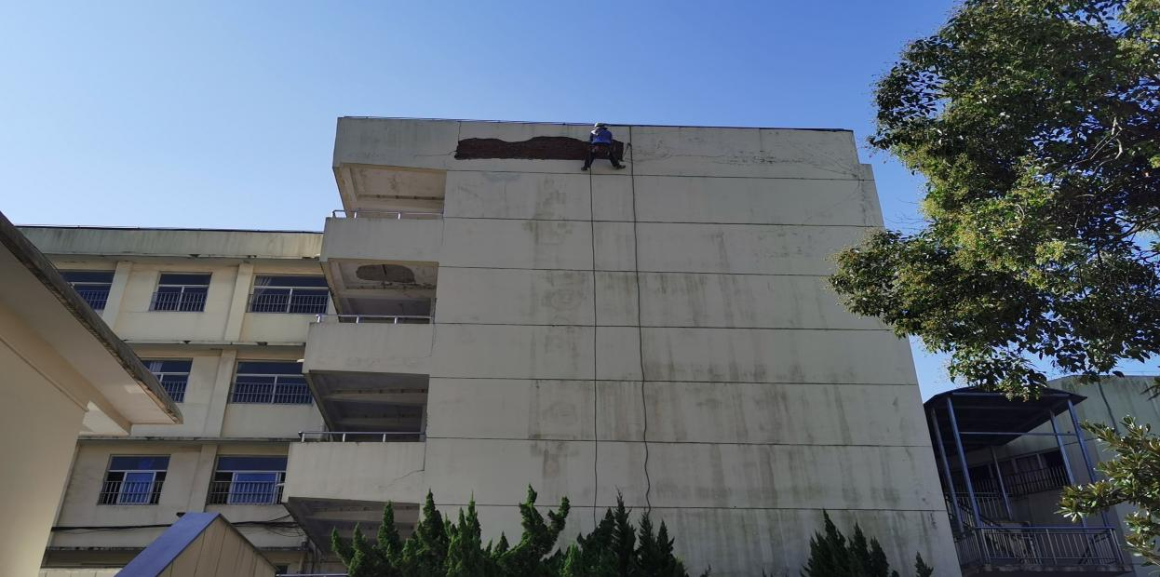
清除教学楼外墙安全隐患
2、教学硬件基础建设
为提高我校教育教学信息化水平的建设，我校在财政资金的支持下通过学校后勤以竞争性谈判的采购方式对学校多媒体教室以及教室备课电脑进行升级，进一步提高数字信息化校园建设。通过此次财政资金的支持，我校完成部分智慧校园、桌面云以及教室中的电子讲台的建设，从硬件和软件上改善学校教育教学环境为线上线下教学活动提供支持和服务。

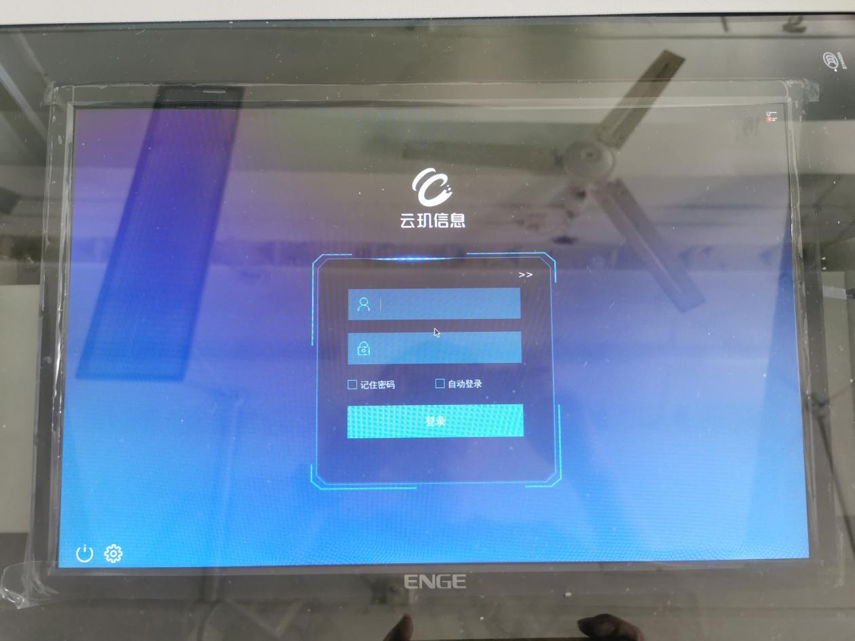
教室桌面云登录界面
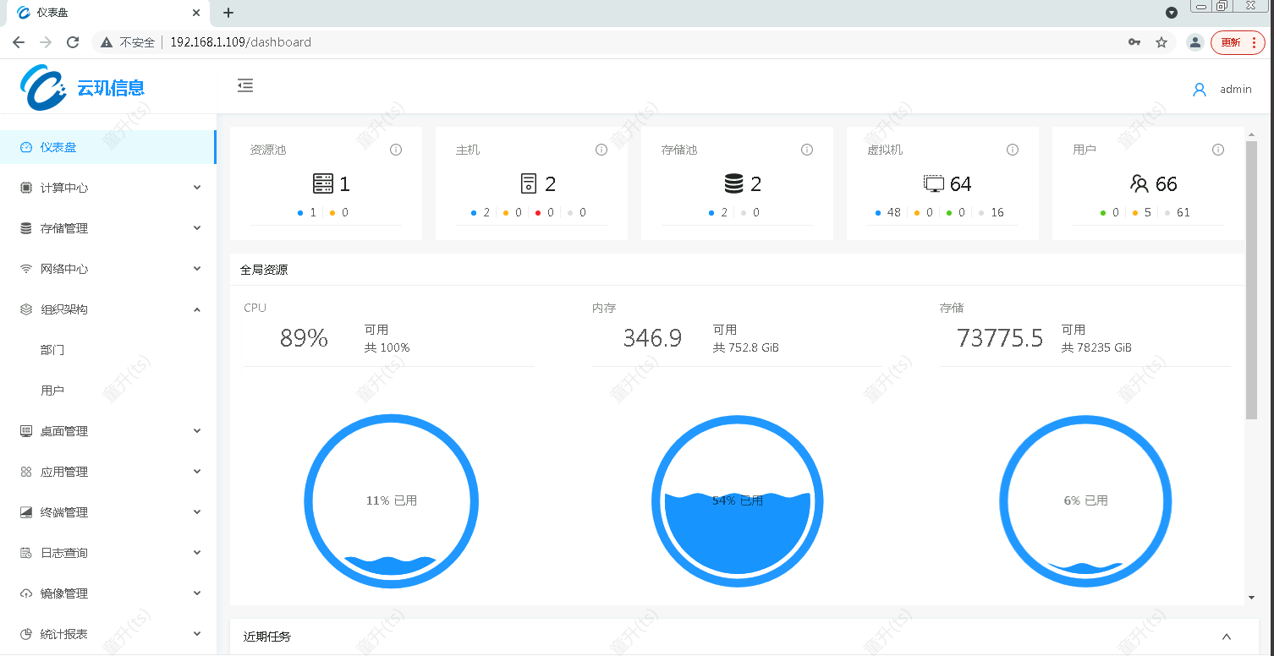
桌面云管理系统

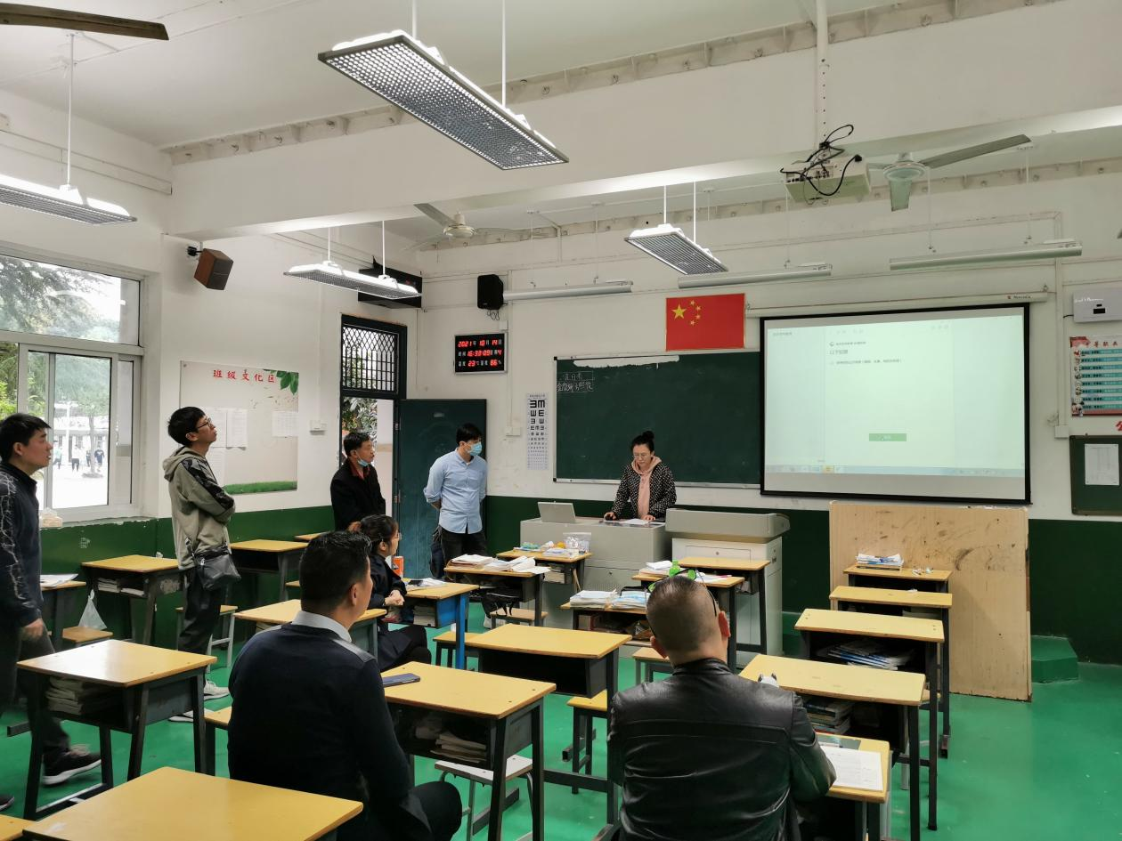
多媒体教室以及教师备课电脑验收
3、教学实训设备建设
我校是皖西南地区唯一一所以土建类学科为特色专业的中专学校，是安庆市建筑类技能人才培训基地，安庆市职教集团副主任单位。学校始终坚持 “质量立校、人才强校、特色兴校”的办学指导思想, 落实“学做合一，因技成才”校训，形成了“人人有进步，个个有特长” 的办学特色。为了提高教学实训水平我校在2021年通过后勤分别采购了全站仪和钢筋平法与计算教学实训系统软件，这不仅提升学校信息化教学装备水平，还推动教师进行信息化教学改革，将信息化技术运用到教学过程中，提升教学成效。
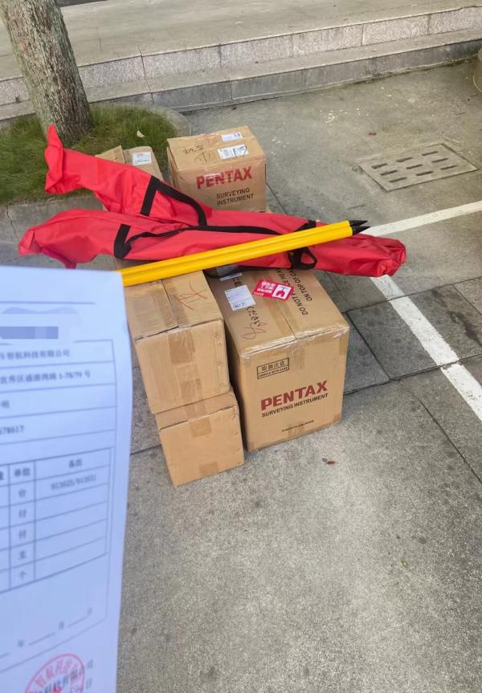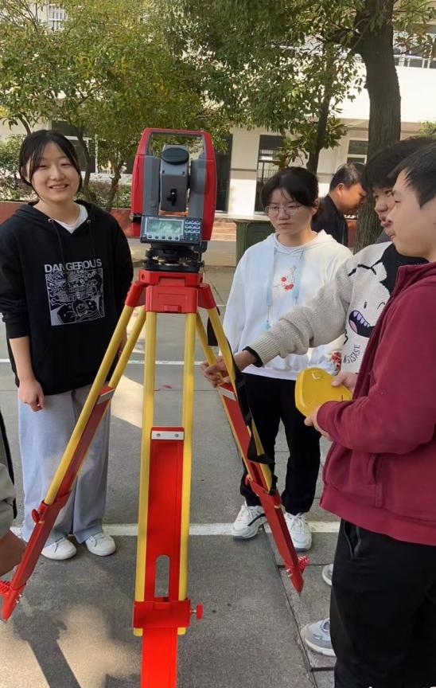
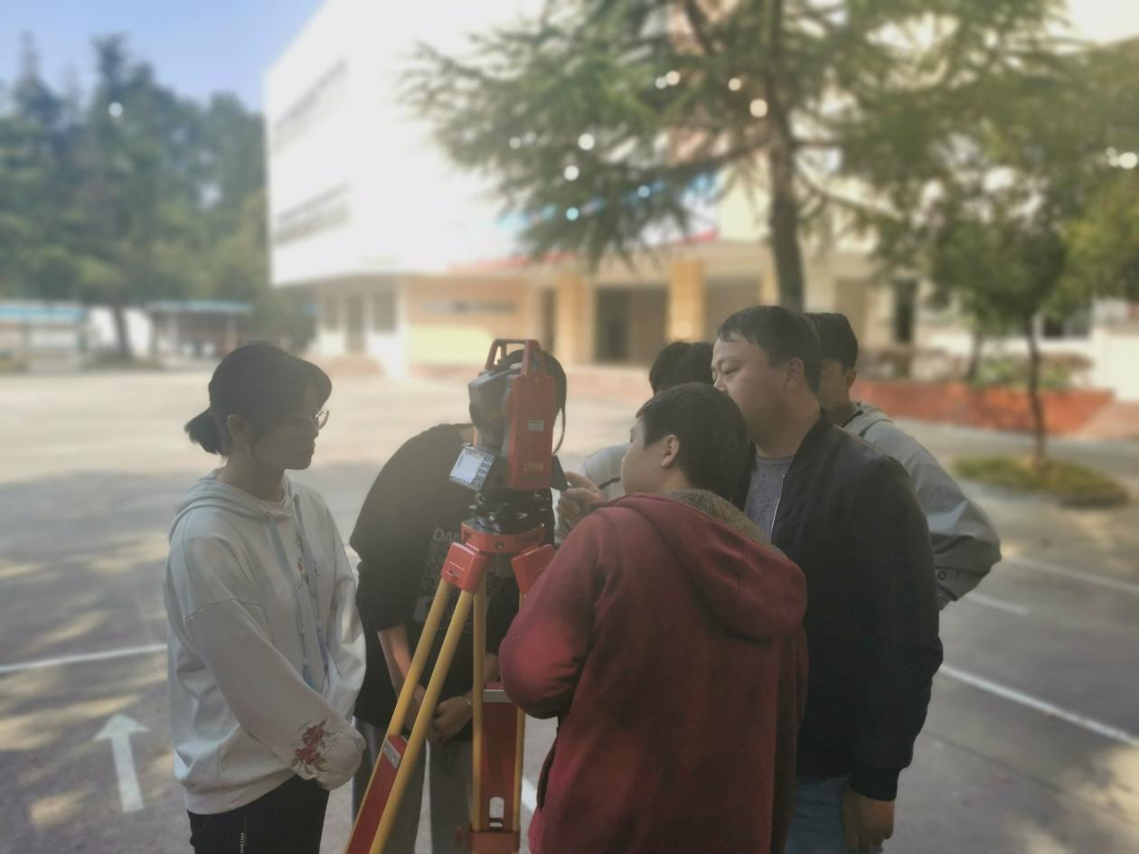
4、服务抗疫
为坚决防止和阻断疫情输入校园，扎实做好疫情防控工作，学校成立疫情防控工作组织机构，实行“两案八制”管理制度，进行常态化疫情防控管理。后勤部门领导要求严格执行抓实、抓细、抓落地，疫情防控期间克服了部门工作人员少的困难，全力以赴为做好学校疫情防控工作提供各项保障。
学校后勤管理工作在学校管理和发展中具有基础性、保障性的重要作用。因此，以“双服务”为宗旨，牢固树立服务育人的思想，求真务实，科学管理，开源节流，增收节支，把有限的财力、物力合理地用在学校建设、管理之上，充分发挥学校后勤的保障作用，把师生满意不满意作为改进工作的第一导向，紧紧围绕学校教育教学这一中心工作尽心竭力地做好本职工作，不断改善师生学习和生活条件，保证水电的正常供应和线路的维护与抢修等涉及广大师生日常工作、学习、生活的各项后勤服务工作，把工作做细致、做深入、做扎实，确保学校实现持续稳步发展。
2.学生发展
2.1 立德树人
学校坚持以立德树人为办学宗旨，注重学生综合素质的培养，结合中职学生实际，着力打造“行知德育工作室”项目。围绕优秀传统文化教育、理想信念教育、道德品质、文明行为教育、遵纪守法教育、心理健康教育等五个方面，营造积极向上、团结友爱的教育氛围，强化知识传授、能力培养、价值引领“三位一体”的课程思政改革目标，开展课程思政建设研讨会、参加省开放大学课程思政教学竞赛等系列活动，深入推进课程思政改革。通过思政课程、课程教学与课内外实践活动有机结合，逐步形成了全方位、多层次、宽领域的理论与实践相结合的三全育人模式。
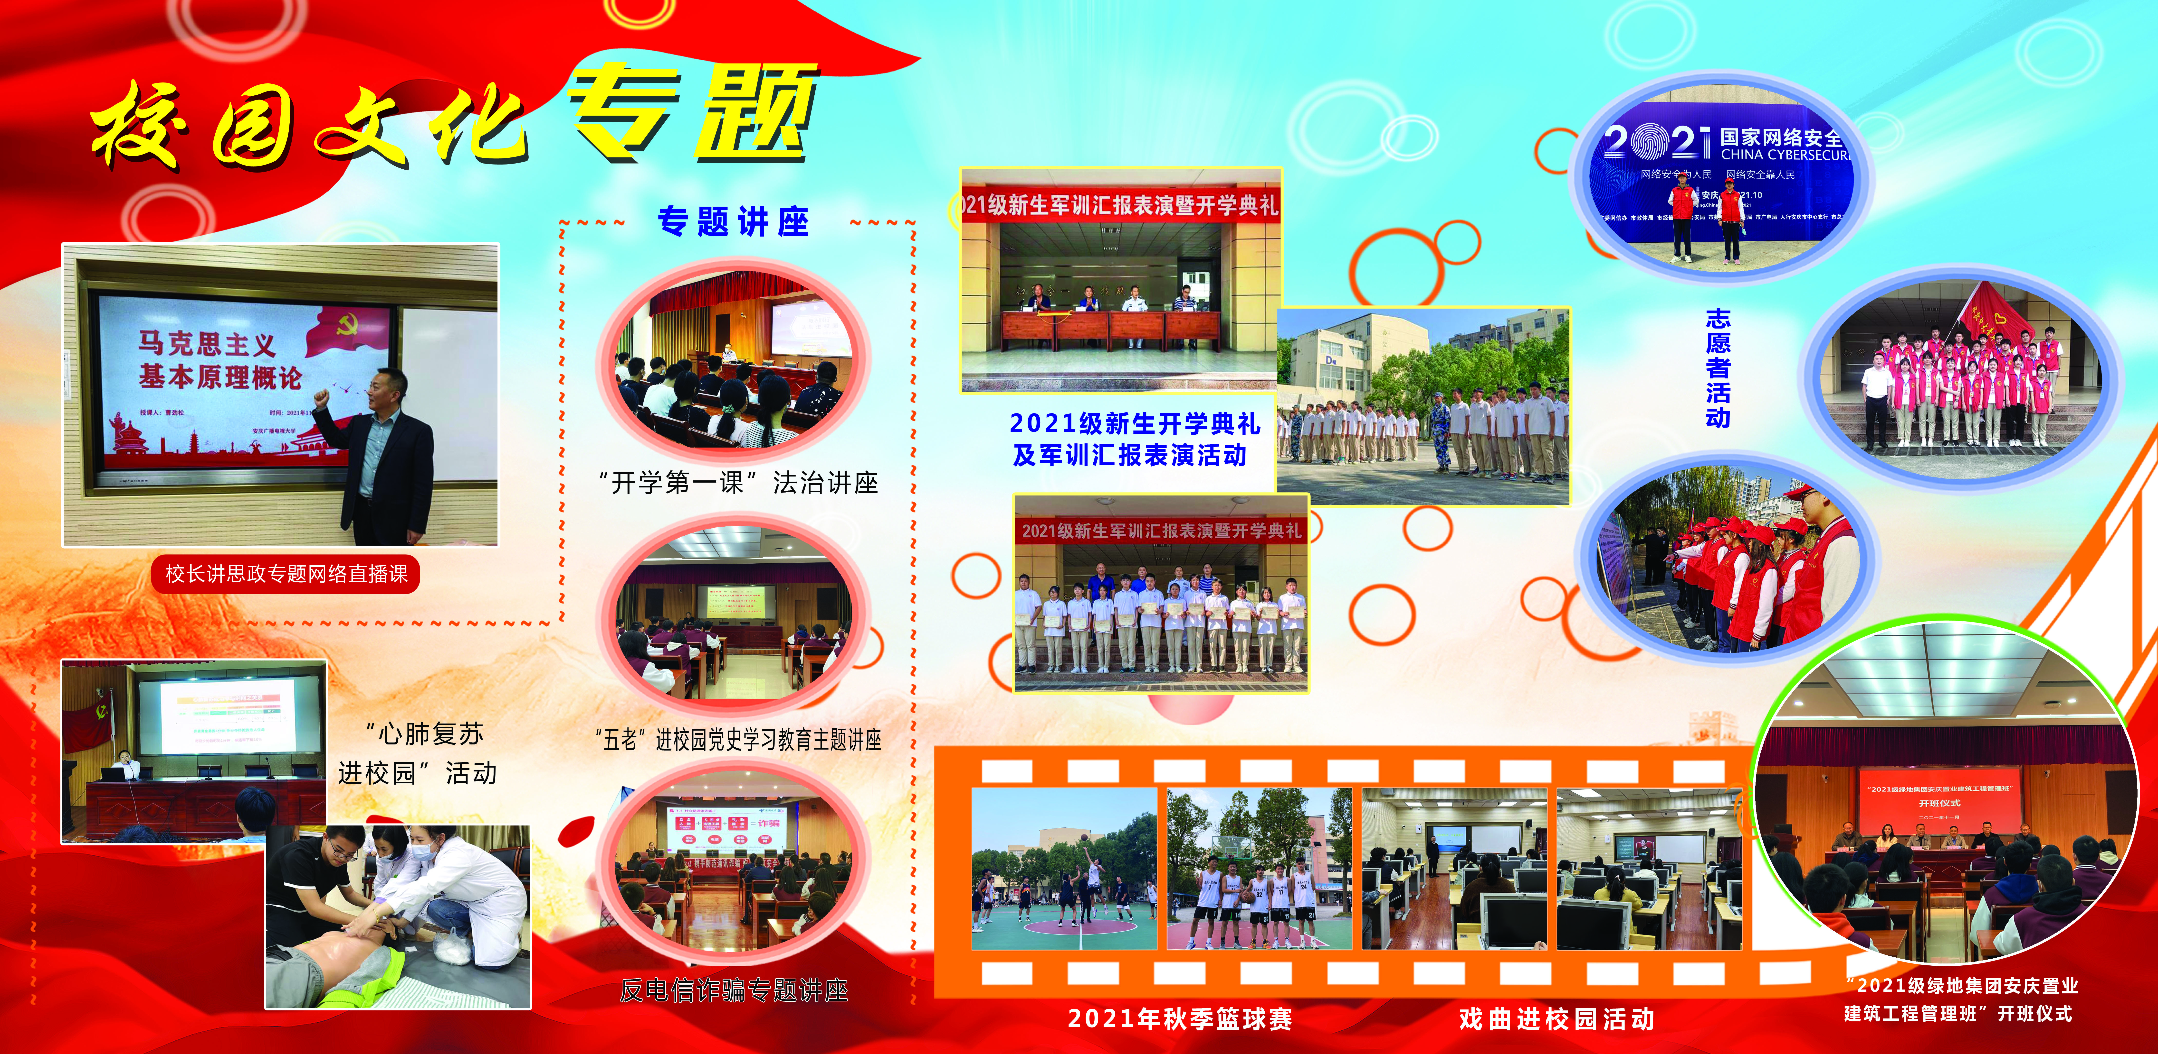

重点依托学生活动，打造亮点，形成品牌：2021年开展活动汇总
序号 | 活动名称 | 时间
1 | 我校开展“战疫科普•心理健康-青少年如何进行心理调适”心理健康主题教育活动 | 2021/1/27
2 | 我校开展心理健康教育主题团课 | 2021/1/28
3 | 我校组织师生观看家庭教育讲座 | 2021/2/4
4 | 我校开展“筑牢心理防线，守护学生返校”主题活动 | 2021/2/26
5 | 我校开展长江及长江江豚保护专题学习活动 | 2021/3/17
6 | 我校召开“网络安全和远离电子烟” 安全教育班会 | 2021/3/24
7 | 我校开展心理健康教育专题讲座 | 2021/3/25
8 | 我校开展日常安全教育及法律常识专题讲座 | 2021/3/25
9 | 我校开展女生自我防护与心理健康教育讲座 | 2021/4/1
10 | 我校开展男生职业生涯规划与心理健康教育讲座 | 2021/4/2
11 | 我校开展学雷锋主题宣传月活动 | 2021/4/2
12 | 我校开展心理疏导与自我保护专题讲座 | 2021/4/8
13 | 我校开展在校生情绪管理专题讲座 | 2021/4/9
14 | 我校开展女生委员工作会议 | 2021/4/14
15 | 我校开展做合格共青团员主题讲座 | 2021/4/16
16 | 我校开展中国传统文化主题讲座 | 2021/4/16
17 | “从小学党史 永远跟党走”系列活动之班级党课 | 2021/4/21
18 | 我校开展沟通与表达专题讲座 | 2021/4/21
19 | 我校开展传承红色基因专题讲座 | 2021/4/22
20 | 我校举行“学党史、强信念、跟党走”纪念五四运动102周年暨新团员入团仪式 | 2021/4/29
21 | 我校举办青少年学生党史学习教育主题讲座 | 2021/5/27
22 | 我校组织开展“听党话，跟党走—美育云端课堂”活动 | 2021/6/1
23 | 我校青年志愿者协会开展创建文明校园主题教育实践活动 | 2021/9/14
24 | 我校与华中路派出所联合开展“开学第一课”法治讲座 | 2021/9/7
25 | 我校开展心肺复苏走进校园活动 | 2021/9/15
26 | 我校青年志愿者积极参加团市委网络安全宣传周活动 | 2021/10/12
27 | 我校团委召开新学期工作会议 | 2021-10-18
28 | 我校团委召开学生会工作会议 | 2021-10-20
29 | 我校开展心理健康普测工作 | 2021-10-28
30 | 我校开展反电信诈骗专题讲座活动 | 2021-11-05
31 | 我校团委开展“戏曲进校园—品鉴黄梅戏”主题活动 | 2021-11-18
32 | 我校举办2021年秋季篮球赛 | 2021-11-19
2.1.1课程思政改革
为深入贯彻全国教育大会精神和落实习近平总书记关于教育的重要论述，在学校党委全面领导下，依托安徽省“三全育人”综合改革试点院校平台，全面推进“课程思政”改革，明确了课程思政的指导思想、基本原则和主要任务等，为学校课程思政工作建设与推进提供行动指南和制度保障。具体做法包括：
一是完善学校课程思政改革工作机制。学校贯彻落实教育部《高等学校课程思政建设指导纲要》要求，形成党委统一领导、党政齐抓共管、教务部门牵头、相关部门联动、职成教、开放教育处落实推进的工作格局。
二是课程思政育人理念融入专业建设与改革。学校全面修订各专业人才培养方案，持续深化人才培养模式改革，深度挖掘提炼专业所蕴含的思想价值和精神内涵，加强专业课程体系建设，将课程思政育人理念系统融入到专业建设与改革中。
2.1.2思政课教学
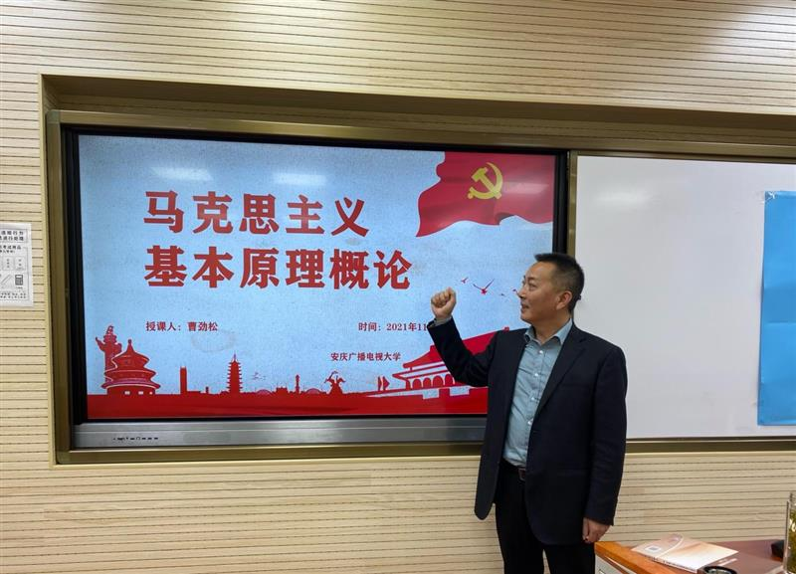
学校对思政课理论教学要求严格，做到有政治高度、有思想深度、有育人热度。一是有政治高度。学校思政课教学贯彻党的教育方针，落实“立德树人”根本任务。课堂内容旗帜鲜明、立场坚定、弘扬主旋律和传播正能量。突出课程教学的政治性站位和要求，坚持政治性和学理性相统一，坚持价值性和知识性相统一。二是有思想深度。学校要求思政课教师们有扎实的知识功底、过硬的教学能力、勤勉的教学态度、科学的教学方法。用透彻的理论解释实践，指导实践，启迪心灵。三是有育人热度。思政课教师在教学中充满着“爱”，用爱培育爱、激发爱、传播爱，使自己成为学生的好朋友和贴心人。
2.1.3在校体验
本年度积极组织同学响应党和国家号召，主动作为，为共同打赢疫情防控阻击战奉献青春力量；以弘扬社会主义核心价值观为主线，大力开展榜样教育；同时围绕校园体育文化等主题继续开展了丰富多彩、积极向上的校园文化活动和思想引领活，为广大学子提供了施展才华的舞台。
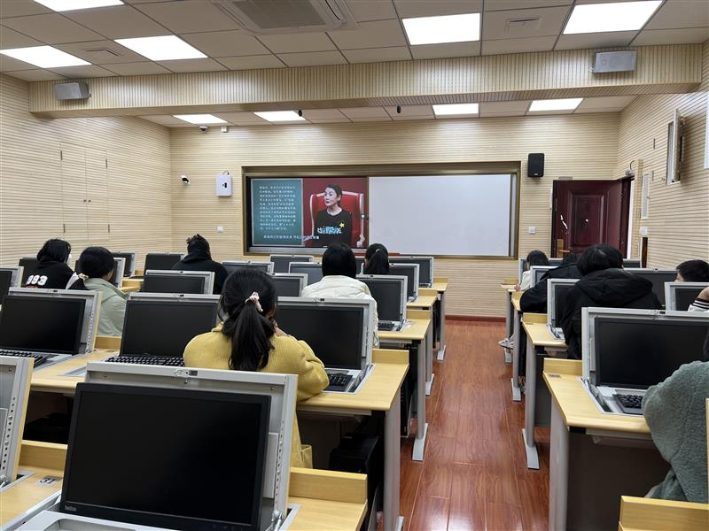

戏曲进校园—品鉴黄梅戏活动
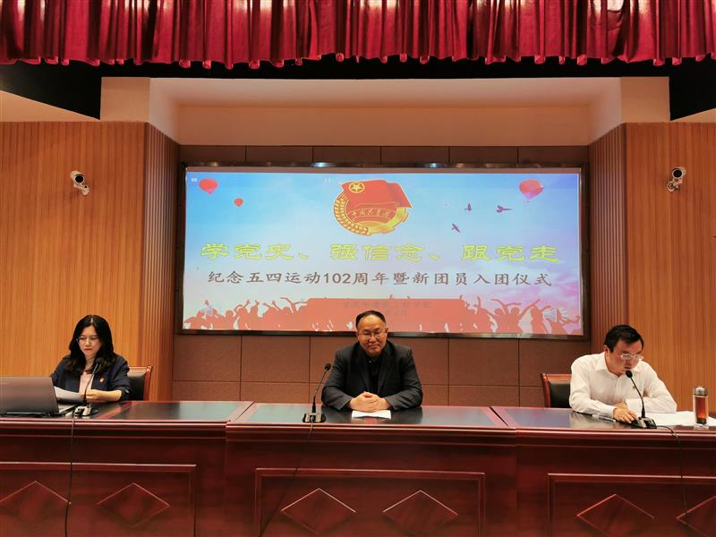

“学党史、强信念、跟党走”纪念五四运动102周年暨新团员入团仪式
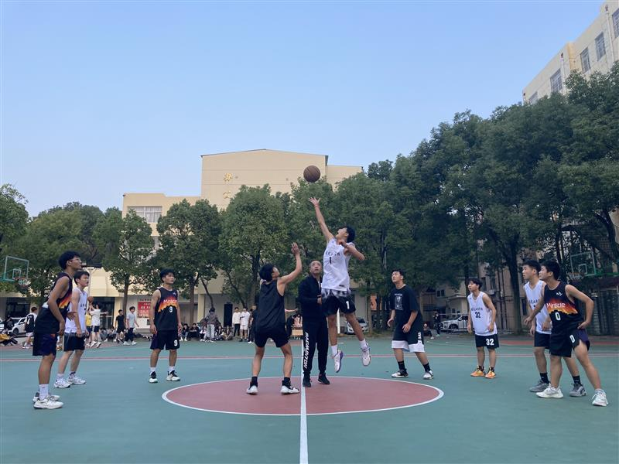

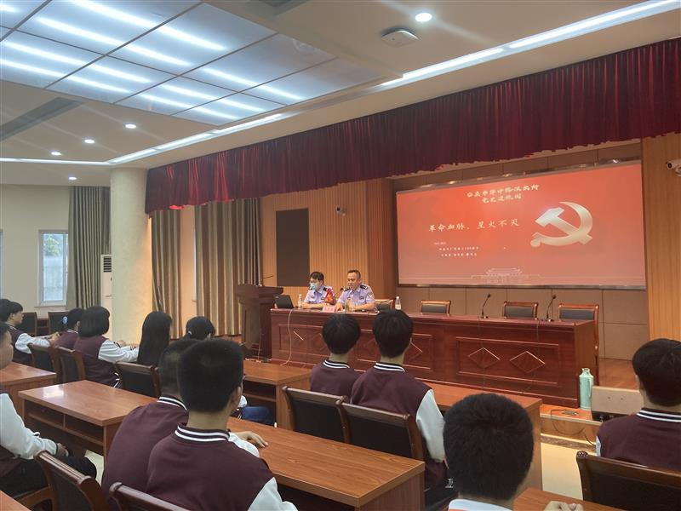
2021年秋季篮球赛

青少年学生党史学习教育主题讲座
青少年学生党史学习教育主题讲座
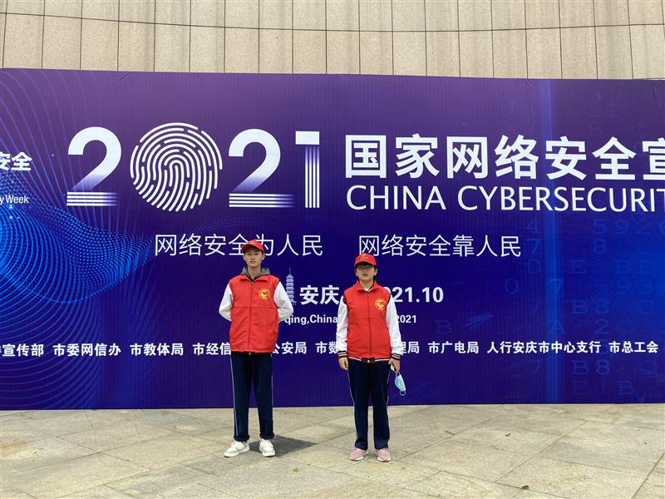

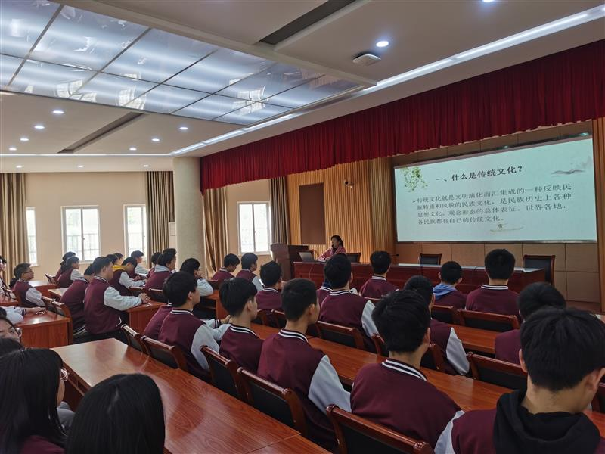
青年志愿者积极参加网络安全宣传周活动

中国传统文化主题讲座
表2-1 2019、2020学年体育、美育、思政课等师资队伍一览表
指标 | 2019学年 | 2020学年 | 变化情况
体育课专任教师数 | 3 | 2 | -1
美育课专任教师数 | 2 | 2 | 0
思政课专任教师数 | 6 | 7 | 1
德育管理人员数 | 11 | 9 | -2
德育工作室 | 1 | 1 | 0
2.2 学生素质
学校中职教育在一年级开设语文、数学、英语、德育课、体育课、计算机应用基础等公共基础课；二年级除开设德育课、体育课两门公共基础课之外，其他课程均为专业课；三年级上半年主要开设专业课和实训课。
为提高学生综合知识和专业技能水平，每学期都统一组织期末考试， 通过对一学年内的数据进行分析汇总，2020～2021学年度学生思想整治状况良好，文化课合格率96.7%以上。专业技能合格率在89%以上。
2020学年共组织274名学生参加国家学生体质健康标准测试，其中91名学生成绩上传系统，余下学生成绩交给合作办学单位安庆职业技术学院。91名学生体质测评达标率60%，达标率偏低。今后，体育工作的重心一是积极组织各类体育活动，增强学生体质；二是加强宣传，努力营造良好的体育锻炼氛围。进一步提高体育工作质量，促进体质健康发展。
表 2-2 在校学生合格率统计表
指标 | 2019-2020学年 | 2020-2021学年 | 变化趋势
文化课合格率(%) | 98.3 | 96.7 | -1.57
专业技能合格率(%) | 88.1 | 88.9 | 0.8
体质测评合格率(%) | 68 | 60 | -8
毕业率 | 100 | 100 | 0
2.3技能大赛
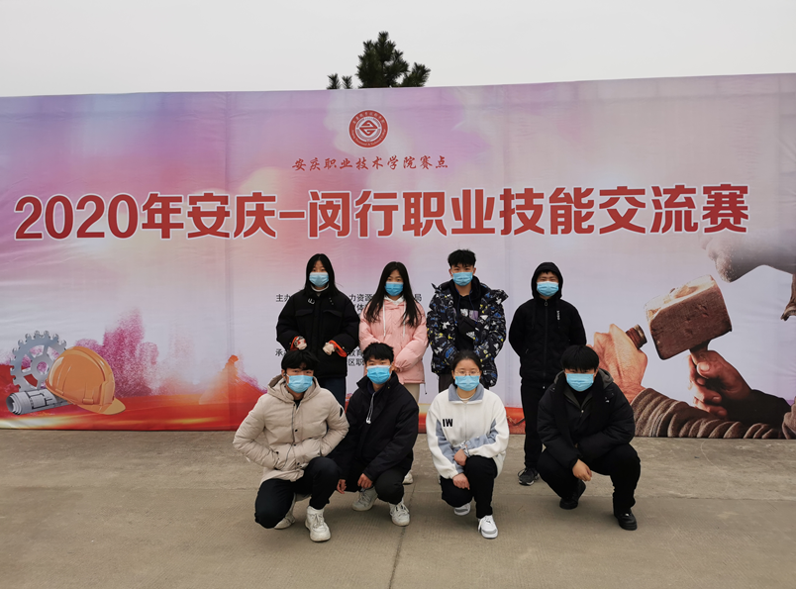
2020学年，由于受疫情影响，学校先后组织学生仅参加了校外专业技能竞赛4项(2020年12月19日长三角区域中高职院校技能联赛暨安庆-闵行职业教育联盟院校技能交流赛；10月9--11日在淮南举行的安徽省职业院校技能大赛中职组 “工程测量”、“建筑CAD”比赛；2021年10月16日安徽省第三届职业院校“BIM应用”技能大赛；2021年11月5日至7日在上海举行的第三届闵行—安庆职业院校技能交流赛)，先后有14人次获奖，其中，获得安庆-闵行职业教育联盟院校技能交流赛工程测量团体三等奖2项、安徽省第三届职业院校“BIM应用”技能大赛优秀奖、第三届闵行—安庆职业院校技能交流赛工程测量团体项目二等奖，通过参加各类专业技能竞赛，学生技能水平和动手操作能力得到有效加强。
安庆-闵行职业教育联盟院校技能交流赛
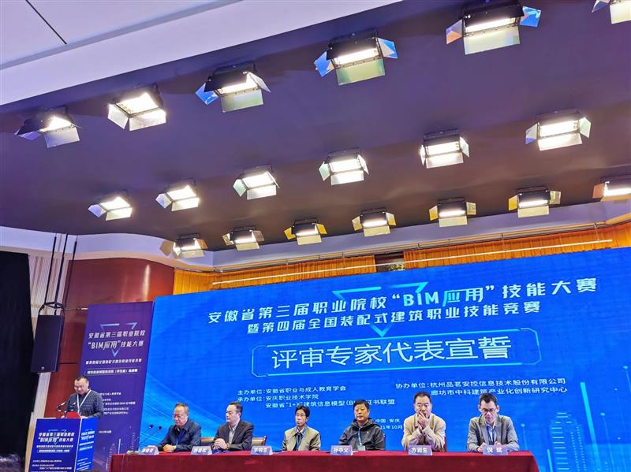

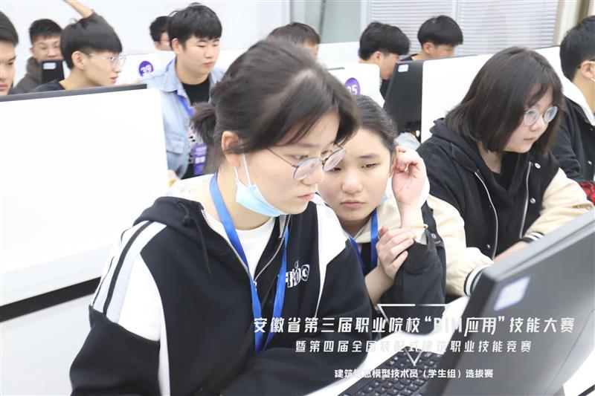

安徽省第三届职业院校“BIM应用”技能大赛
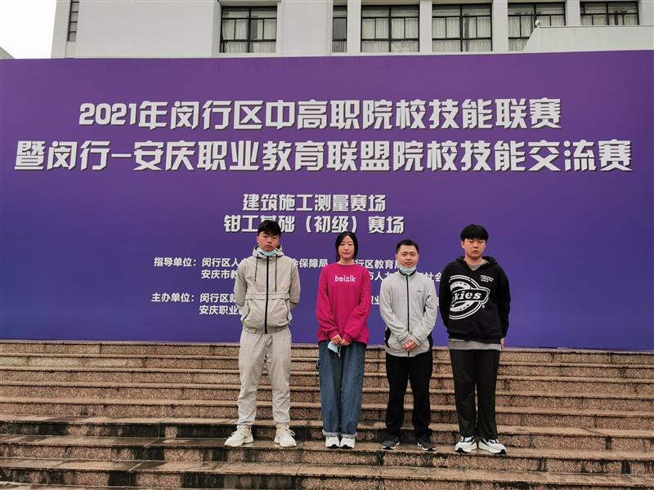

第三届闵行—安庆职业院校技能交流赛
2.4就业创业
学校始终把毕业生分流安置工作放在突出位置，为学生谋出路：一方面努力为毕业生搭建顶岗实习和就业平台，提高学生就业质量和稳定率；一方面加大对口升学宣传，打通学生继续升造途径；一方面为毕业生开展自主就业指导，提高学生创业意识和能力。学生就业率、对口就业率和本地就业率一直都比较高，学生的收入水平和企业满意度也相对稳定。
表2-3 2020年-2021年就业质量数据
毕业生  总数 |  | 就业(含升学)人数 |  | 就业率 |  | 专业对口就业率 |  | 本地  就业率 |  | 初次就业月收入（元） |  | 企业  满意度
2020 | 2021 | 2020 | 2021 | 2020 | 2021 | 2020 | 2021 | 2020 | 2021 | 2020 | 2021 | 2020 | 2021
56 | 18 | 54 | 18 | 96% | 100% | 80% | 100% | 58% | 100% | 2200 | 2500 | 76% | 89%
2.5升学情况
2021年，学校毕业生18人，升入高一级学校14人（其中：对口单独招生考试升学 13人、通过高考录取升学1人，占毕业生的 77.8%。
表 2-4 2020-2021年毕业生升学情况概况
指标 | 2019学年 | 2020学年 | 备注
毕业生人数（人） | 56 | 18
升入高职人数（人） | 28 | 14
【典型案例】
职业教育从“心”出发
案例背景
为贯彻落实安庆市委“三个以案”警示教育领导小组、市防范化解重大风险工作领导小组印发的《安庆市学生心理健康教育专项行动实施方案》和市教体局《关于加强中小学生心理危机识别和干预工作的通知》等有关文件精神，我校就学生心理健康教育专项行动工作进行了部署安排，开展了系列教育活动。
主要做法
我校成立了心理健康教育工作领导小组，领导小组下设办公室，由校团委书记、职成处副主任吴欢欢同志兼任办公室主任，负责心理健康教育日常事务，为学生心理健康教育活动的有效开展提供了组织保障。
我校研究制定了《安庆建校学生心理健康教育专项行动实施方案》、《安庆建校心理危机干预制度及应急处置方案》、《安庆建校学生心理危机识别与干预体系》等方案、制度，为学生心理健康教育活动的有效开展提供了制度保障。
我校常态化通过校园广播、主题班会、讲座等形式，组织开展了学生心理健康教育活动。2021年1月27日，校团委、行知德育工作室通过网上课堂、QQ群开展了“心理调适的实用方法—腹式呼吸”心理健康教育主题团课；2021年1月29日晚，组织师生观看“家长应该培养孩子哪些能力”家庭教育讲座，该讲座为市教体局组织的家庭教育线上公益讲座，由新东方创始人俞敏洪担任主讲；2021年2月25日，校团委，校行知德育工作室开展“筑牢心理防线，守护学生返校”主题活动，各班班主任通过电话、网络形式与即将返校学生交流，以倾听理解学生为主，并对学生表达关心、传递温情，增强学生的归属感和价值感；同时了解学生心理动态、帮助学生释疑解惑和增进师生关系，有效促进学生身心健康发展。
工作成效
在学生心理健康教育活动的开展中，形成了我校心理健康教育工作特色。
1、我校从2019年秋季开始建立学生心理健康档案，现已完成19级、20级学生心理健康档案，通过学生心理健康档案的建设也进一步加深了班主任对学生情况的掌握。
2、常态化通过问卷星发放心理健康等相关问卷，加强与学生沟通了解，其中2020年6月14日，校团委通过问卷星发放“安庆建校疫情防控期间学生心理健康调查问卷”；2020年6月21日，校团委通过问卷星发放“安庆建校学生安全知识问卷调查”；2021年3月4日，校团委通过问卷星发放“安庆建校（行知德育工作室）心理驿站问卷”。
3、各班确定一名心理委员，定期向班主任、心理健康教师汇报，分别从学习、生活、交往、情感、危机事件、综合评价等多个维度对本班学生的心理状态进行报告。设置舆情监控专岗，定期进行网络舆情排查，监控。
4、学校心理健康教育始终坚持“三关注”，“一关注”:每日上放学期间，校团委组织青年志愿者及老师在校门口对学生进行观察，及时发现学生语言、神态方面的异常；“二关注”:下课、午休、晚自习期间，通过值班老师对学生的异常举动、行为进行关注；“三关注”:周末放假及各类假期，关注学生阶段性情绪变化。一旦发现问题，相关教师、班主任立刻采取措施，进行介入处理，必要时联系家长。
5、校团委联合安庆师范大学心理健康教育教科研团队横向课题研究，针对学生心理健康进行筛查和干预设计。
引领示范
学校各年级周二第七节课为德育课程、周三第七节课为心理健康课程，一、二年级同时开设哲学与人生、职业道德与法律课程等心理健康教育相关课程，确保每周心理健康教育课时量充足。
学校心理健康教育工作领导小组根据中共中央宣传部 教育部关于印发《新时代学校思想政治理论课改革创新实施方案》，结合我校实际，制定了安庆建校2020-2021学年第二学期心理健康专项行动授课计划，共9大主题:1、心理健康常识与卫生安全教育；2、青春期女生自我防护与心理健康教育；3、青春期男生人生规划发展与心理健康教育；4、心理疏导与自我保护；5、情绪管理；6、沟通与表达；7、国家和日常安全教育；8、中华优秀传统文化；9、红色文化教育、党史、团史教育。通过聘请校内外教师进行针对性授课。
表彰奖励
在安庆市学生心理健康教育典型案例评选活动中报送的作品—《职业教育从“心”出发》获三等奖，文章结合实际，探讨职业学校学生往往学习行为、学习能力较弱，很多学生是离异家庭、留守儿童等情况，父母的关爱较少，导致学生内心自卑、不够积极阳光，加之如果与社会、校外人员接触，沾染其他习气，会进一步加速学生变化。
职业学校应广泛开展心理健康教育工作，从“心”出发，进一步了解、关爱学生，通过家校合作、目标管理、职业规划为学生制定目标，帮助学生树立正确的人生观、价值观。

3.教育教学
3.1 专业布局
专业动态调整
学校根据经济社会发展和企业用人需求，按照“为安庆经济建设和人民群众幸福富裕服务”的办学宗旨，在充分调查的基础上，结合学校教育教学资源和基础能力，确立了“扬优、改老、拓宽、提升”的专业动态调整思路，组织专家和教师进行论证，并报上级教育主管部门批准后确定专业设置。具体做法是：学校成立了专业指导委员会，由分管副校长、教务负责人、相关专业教研组负责人、学科带头人、企业专家共同参与，研讨论证，紧跟建筑产业发展，设置相关专业。目前，学校所设建筑工程施工、工程造价、建筑装饰和计算机平面设计等四个专业市场基础好，毕业生就业去向和就业岗位指向明确，学生对口就业率高。为了确保学校开设的专业对市场有较强的适应性和岗位针对性，学校每年对各专业人才市场进行一次调研。即“三调查、三调整”：进行市场调查，调整专业设置；深入企业调查，调整课程结构；追踪毕业生调查，调整教学内容。通过“三调查、三调整”，对各专业的培养目标、课程设置、毕业生综合素质和岗位有了更加准确的定位。校企双方修订《专业教学指导方案》，进一步改革课程体系，修改教学计划，改革教学模式和教学内容，使各专业形成了“宽基础、活模块”的专业特色，全面提升各专业的人才培养能力和培养质量。
3.2培养模式
修订 2020 级人才培养方案，培养复合型技术技能人才。对接建筑业转型升级人才需求，坚持立德树人，将产教融合、数字化赋能、课程思政、创新创业、工匠精神、育训并举、协同教学等理念全面融入人才培养过程；基于专业群岗位技能，对全校专业人才培养方案进行修订。试点设置项目化专业类课程，以案例教学、情境教学和模块化教学等教学方式，推动“产教”深度融合。
3.3课程育人
学校将“课程思政”建设作为党政一把手工程，成立课程思政教学团队，构建了课程思政全覆盖育人模式，提升立德铸魂育人实效。
一是建立课程思政全方位协同教学机制，推进教师协同、课程协同、校企协同；
二是实现思政元素全覆盖融入人才培养方案，全面挖掘通识基础课程、专业教育课程、实践类课程的思政元素融入教学要求。改革工作成效显著，参加了省开放大学“专业群•专业•课程”研讨会，成立了6门课程思政团队（马克思主义基本原理概论、习近平新时代中国特色社会主义思想、中国近现代史纲要、毛泽东思想和中国特色社会主义理论体系概论、思想道德修养与法律基础、形势与政策），培育了课程思政教学成果2项，吴欢欢支持的课题《新媒体时代德育教育创新路径研究》、苏翩翩副教授《新时代高校网络思政工作坊》。
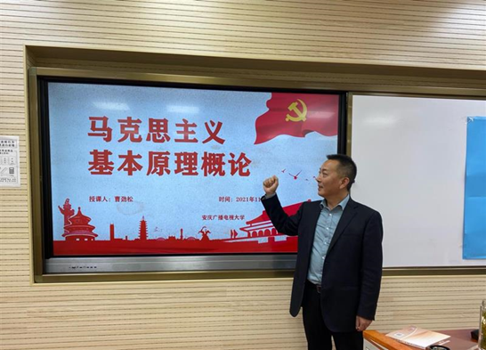

校党委书记曹劲松讲授思政课

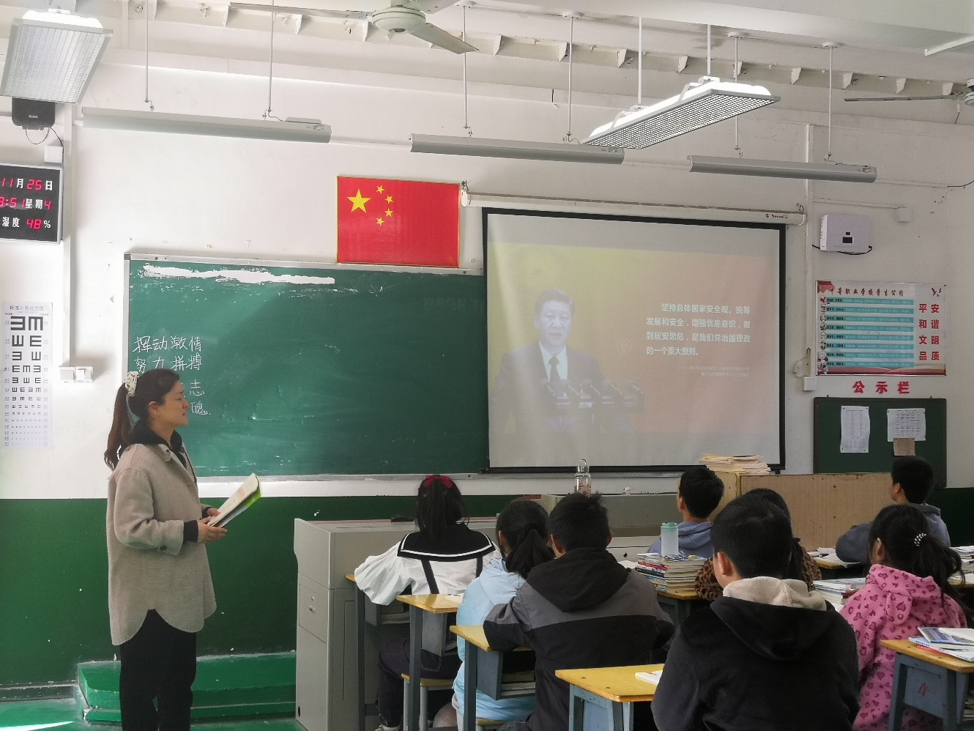

校第一支部书记李玲讲授思政课
3.4教学改革
教师培训：
学校十分重视师资队伍建设，制定了《教职工进修管理暂行办法》、《专业带头人职责与选拔》、《专业教师到企业实践制度》等一系列制度。学校对教师培训工作进行了全面安排和部署，着重加强了“双师型”教师的培养培训、教师的学历提升培训及教师的继续教育培训。以改革教师培养、评聘和考核为核心，以培养“双师型”骨干教师队伍为主线，以岗位培训和继续教育为重点，大力开展全员培训，全面提高教师队伍的德育工作能力、专业教学能力、实训指导能力，为学校的长期持续发展提供有力的师资保障。
2020学年来，学校采取了多途径、多形式加强教师培训：
一是选派教师外出参加多种形式的技能培训，截至目前共选送多名专业教师赴合肥、成都等地参加为期1个月的建筑、计算机应用、德育等专业脱产学习；二是每学期都安排专业教师到企业轮训；三是鼓励教师进行脱产和业余形式的学历培训；四是选送教师参加国家级、省级骨干教师培训班；五是每年组织全体教师参加校本培训和继续教育学习；六是督促教师搞好自学。
课程体系改革：
为有效推进课程体系改革，学校研究制定了《教学计划执行管理暂行办法》，设置了教科研专项经费，为学校课程体系建设与改革提供了组织保障、制度保障和经费保障。2020学年，学校各专业均执行修订后的实施性教学大纲，强化了实践教学环节，优化了课程体系。
教材是知识的载体，是教师授课的基本依据。在教材选用上，认真听取并采纳任课教师意见，选用恰当的教材，满足学生和就业市场需要。
教学方法：
从学生发展和社会人才需求出发，以人才规格要求确定课程并以就业为导向制定课程实施方案，优化课程结构，改变了传统单一的讲授法，提倡教师使用问题导向、任务驱动、启发式、讨论式、辩论式、对话式等授课形式，有效地培养学生的思维能力和分析解决问题的能力，调动学习的积极性和创造性，培养学生的创新意识。
教科研：
通过从行业企业聘请具有丰富实践工作经验和较强动手能力的专业技术人员来校任教，保持了相对合理的师资结构。另外安排教师外出交流学习、培训进修、听专家讲座、双师型教师的培养、教师到企业实践等多种形式，提高教师的教科研水平和实践能力。
2020学年教师培养培训、大赛情况
指标 | 2019学年 | 2020学年 | 变化情况
教师培养培训 | 6 | 7 | 1
双师素质教师 | 33 | 34 | 1
教师大赛 | 6 | 4 | -2
发表论文 | 5 | 6 | 1
省级课题数 | 1 | 2 | 1
【典型案例】
“建筑工程施工”特色专业建设思考
在中等职业教育建筑工程施工特色专业建设中，准确定位专业建设指导思想，完善课程体系，建设一支可持续发展的师资队伍，加强职业能力培养，推进校企合作、工学结合运行机制，实现零距离就业，是其重要环节。
1、人才培养模式与课程体系改革
近几年，我们开展了多次区域建筑产业发展的调研，召开了优秀校友座谈会，根据调研和座谈会，调整了专业定位，人才培养目标能适应现实职业岗位对人才的要求。我们依据专业与产业、职业岗位对接、专业课程内容与职业标准对接、教学过程与生产过程对接的改革原则，成立了由行业、企业参与的专业建设指导委员会，在充分调研、论证的基础上，构建了“培养目标与社会需求相通，教学活动与施工过程相通；教学内容与职业标准相融，专业教师与技术专家相融；毕业证+职业资格证”的人才培养模式，制定人才培养模式改革方案并逐步实施，进而形成了符合企业实际、特色鲜明的专业人才培养模式。
根据行业、企业生产、职业岗位、施工过程要求和职业资格标准重构了专业课程体系和内容，与企业专家共同研究确定课程建设方案、制定了《建筑主体结构工程》、《建筑施工测量》、《建筑构造与识图》、《建筑材料》、《建筑工程计量与计价》等核心课课程标准和教学计划，突出行业企业需求、能力培养和地区特色，并不断推进课程体系改革，完善了课程大纲和课程计划，完成了校本教材建设。在教学中充分利用信息化资源，采用多媒体教学，实施了项目教学、案例教学、场景模拟教学，推进了专业教学过程与生产过程对接。
完善了本专业数字化教学资源库建设，以信息化资源建设为手段，推动专业教学资源库开发建设。推进精品核心课程建设，完成了校本教材课程考核标准、教学课件、教学视频、试题库、模拟仿真系统、虚拟仿真实训室、网络课程等教学资源建设工作。
2、师资队伍建设
我们根据教学改革实际需要，制定教师队伍建设规划,明确专业带头人培养、骨干教师培养、“双师型”教师培养、兼职教师队伍建设等目标任务，以双师型素质教师培养为重点，采取到企业实践、高校进修、参加国培、省培、校本培训、专业理论教师与实习指导教师、青年教师与老教师结对子等途径进行培训，通过公开课、特色课、说课、集体备课、优质课评比等多种形式提高广大教师的师德素质、专业技能和教学教研水平。每年安排专业教师到企业进行工作实践和技术交流，提高实践教学能力及技术服务能力。
多年来，聘请建筑工程施工专业专家、企业领导作为专业建设指导委员会专家，参与学校专业建设和课程改革，与校内专业带头人一起组织领导教学团队进行了专业人才培养方案制定、课程体系开发、课程建设和实训基地建设。为培养双师素质教师的专业理论教学能力和实践教学技能，分别安排专业课教师到企业进行实践锻炼；安排教师参加全国的师资培训，几年来，共培养专业带头2人，培养4名能够进行专业建设、课程开发、技术服务的“双师型”教师。聘请了9名企业工程技术方面专家和实践经验丰富、技术技能娴熟的“能工巧匠”为兼职教师。形成了一支结构合理、师德高尚、素质精良、专兼结合的师资队伍。目前该教学团队17人，高级职称14人，“双师”素质教师17名，双师素质教师的职业教育教学能力和实践教学技能明显提高。
3、校企合作、工学结合运行机制建设
在特色专业建设过程中,不断加强校企合作,成立了专业建设指导委员会，完善了《校企合作管理制度》《学生顶岗实习管理办法》等管理制度，修订顶岗实习指导教师职责、学生企业实习评价考核体系等管理制度文件。共与13家企业建立起良好的合作关系，签订校企合作协议及互为基地协议，定期召开校企合作洽谈会，到合作企业回访，学生、教师深入企业实际，参与企业实际生产，完成实习教学任务。聘请企业专家承担实习教学项目，引入企业文化，营造真实的职业环境和职业氛围。
在特色专业建设中，建筑工程施工专业教学质量不断提高。通过特色专业建设，提升了本专业办学实力，提高了专业建设的现代化、规范化、信息化水平，推动了学校人才培养模式、教学模式改革，带动了相关专业整体发展。加强了校内外实训基地建设,满足了学生认识实习和部分生产实训的需要，形成了校外、校内实习基地群 “双群互补”的局面。多年来，我校学生在省市技能大赛中获得等次奖达45人次。
通过特色专业建设，形成了较为完善的工学结合人才培养模式，公开出版和开发校本教材5套，有60余篇教学科研论文在省级以上刊物发表，4门主要核心课程的教学资源库已经建设。
适应新时代要求是中职教育的一个重要特性，为了推动地方经济和社会的发展，灵活、可变、务实等才是专业生存和发展的重要条件。通过一系列的改革实践，我校的建筑工程施工专业为毕业生提供了更为广阔的就业空间，更重要的是，为其今后的学历提高，职业发展和事业腾飞打下了良好的基础，也为打造我校建筑工程施工专业的品牌迈出了坚实的一步。

4.校企合作
4.1 校企合作开展情况
校企合作是提高学校办学实力的重要途径，学校与企业进行全方位、深层次、多形式的合作，形成校企按需组合，相互支持，共同发展，实现学校、企业、学生“三赢”的发展模式。2020学年，学校持续加大校企合作的深度和广度，创新和完善企业冠名、订单培养、工学交替等人才培养模式，积极实施现代学徒制的试点工作（建筑施工测量）。本学年校企合作办学企业1家。
2020学年校企合作情况
指标 | 2019学年 | 2020学年 | 变化情况
校企合作数 | 1 | 1 | 0
企业兼职教师数 | 5 | 14 | 9
校外实训基地一览表
序号 | 名称/合作企业
1 | 安庆市白泽湖建筑安装工程公司
2 | 安庆市远洋建筑装饰有限公司
3 | 安庆市万鹏建筑装饰有限公司
4 | 安庆市建校建筑设计室
5 | 安庆市鑫保建筑劳务有限公司
6 | 安庆市龙江金属门窗有限责任公司
7 | 安庆市诚信工程咨询有限责任公司
8 | 安徽一方建设招标集团有限公司
9 | 安庆市双建监理有限公司
10 | 安庆市思成建设监理有限公司
11 | 安庆市第一建筑安装工程公司
12 | 安徽龙山建设集团有限公司
13 | 安徽元泰建设工程有限公司
4.2实习实训
充分发挥实验、实训、实习这三个关键环节在人才培养工作中的重要作用，从系统设计专业实践教学课程体系入手，充实、培养实践教学师资队伍，强化实践教学管理，建成了能满足实践教学需要的校内外实训基地，通过“理实一体化”课程教学、项目化实训、仿真实训、现场教学、工学交替、社会实践、顶岗实习、毕业设计等实践教学环节，有效提升了学生的专业综合能力和创新能力。
为进一步加强毕业生顶岗实习的规范管理，学校制定了《毕业生顶岗实习管理制度》、《实习期间突发事件应急预案》，同时实行校企双方共同考核制度，实习每三个月对顶岗实习学生进行阶段考核，对阶段考核表现突出的学生，学校进行表彰，并建议实习单位给予奖励。实习结束校企双方共同填写学生顶岗实习考核鉴定表。实习单位指导教师对学生的考核，占总成绩的60%；学校指导教师对学生的顶岗实习报告进行评价，占总成绩的40%。考核分优秀、良好、合格和不合格四个等级，学生实习结束被所在实习单位录用，其考核等级提升一级。学生顶岗实习考核的成绩作为评价学生学业情况的重要依据，实习不合格者不予毕业。实习结束时按规定上交与用人单位签订的《就业协议书》、《毕业生综合素质评价调查表》和《毕业生就业调查表》。
4.3集团化办学情况
为了进一步推动职业教育走规模化、集约化、连锁化的发展道路，充分发挥企业在“工学结合、校企合作”提升职教综合实力中的作用，打造职教品牌，以安庆职业技术学院为龙头，以安庆工业学校、安庆电大和安庆技师学院为骨干，和各大企业，部分相关单位共同组建了“安庆职业教育集团”，实现学校与学校、学校与行业、学校与企业的优势互补、资源共享。

【典型案例】
长风破浪会有时
——安庆建校“现代学徒制”校企合作办班
一、实施背景：
随着国家推进城镇化和“一带一路”建设，建筑业迎来了新的机遇与挑战。一方面，建筑专业新技术、新工艺、新材料、新设备的不断发展与应用使得建筑行业对专业人才的要求也越来越高；另一方面，学校的传统教学模式以及统一编制的教材的局限性，使得中职学生在学校无法完全学到企业真正需要和真正用得上的技术技能，因而深化校企合作，促进产教深度融合，即成为职业教育模式改革的一个必由之路。通过校企合作，优势互补，提高学校人才培养质量，改善就业环境，促进学生成才与就业，帮助企业提升员工综合素质，促进企业经济发展，努力实现学生、学校、企业三方共赢。为加快高素质技能人才的培养，主动服务地方经济高质量发展，我校与安徽长风建设集团开展合作，于2019年开办“现代学徒制”试点合作班。
二、主要做法：
我校与安徽长风建设集团合作的“现代学徒制”试点班采取招生招工模式，试行现代学徒制校企合作订单培养，订单班以企业冠名，称作“2019级长风建筑工程管理班”，生源由校方按照企业的具体要求确定。首先由符合条件的学生提出申请，企业筛选，学校批准确定，最后由企业与学校签订相关合作培养协议，企业与学生签订就业意向，将其录用为准员工，录用名册报送政府相关职能部门备案。2019年，校企双方计划在我校建筑类专业新生中招收订单培养学生35人。校企双方共同制订人才培养方案，采取“2.5+0.5”人才培养模式。1—5学期以在学校培养为主，学校安排专业教师实施教学，解决学生专业基本理论知识的学习；企业派出企业技师或专业技术人才作为兼职教师开展一些实践经验的教学，期间根据实践教学需求适时安排学生参与企业活动，开展体验式学习。第6学期根据人才培养方案，安排学生到企业顶岗实习，在真实的工作环境下，让学生全面了解企业生产运作情况，体验理论与实践的有机结合，在感性认识和理性认识上产生一个飞跃；让学生了解企业文化，感受企业管理制度，明确自己职业生涯的目标，增强实际动手操作能力，培养学生职业素质。
在学生管理上，校企双方共同负责学生管理，企业安排相关人员担任助理辅导员，与学校班级辅导员一同参与班级管理。学生在学校学习期间以学校管理为主，在企业工作或实习期间以企业管理为主。日常班级管理遵循学校学籍管理、学生管理与企业管理相关规定。
三、成果与成效：
1.学校邀请企业技术专家参与制订了人才培养方案，按照工作过程与专业技能培养要求，联合进行课题开发，合理调整课程设置，满足岗位需要。
2.双方联合开发了 “2019级长风建筑工程管理班”教材和实习实训指导书。
3.在企业捐赠或租借仪器设备等帮助下，学校建设了相关的实验室和实训室；企业根据学校的要求建设了联合办学专业实训基地。
4.学生的专业技能有显著提高，能应用计算机辅助技术进行相关的工程信息处理，能协助编制施工方案，参与施工现场管理及工程施工质量验收；能识别施工质量缺陷和危险源，初步具有实施安全技术措施、防范施工现场安全事故能力；会协助编写施工记录，编制建筑工程竣工图，能汇总、整理和归档、移交施工阶段的相关资料等等。
5.增强了学生就业的信心。
四、体会与思考：
校企合作联合招生、办班，是一种新型的教学模式及招生就业模式，是职业教育与企业人才需求进一步结合的必然发展趋势，在此基础上，应根据企业发展的需求，灵活选择和制订教材，更加重视学生实践能力的培养，使毕业生一走出校门就能成为企业即插即用的、合格的、急需的技能人才，完成学校和企业的无缝对接。同时，企业也可以在联合的班级开展教学的时候，向学生灌输自己的企业文化，让学生提前接受企业文化熏陶，增强学生就业后的认同感和归属感，有助于企业的健康发展。我校在今后的办学中应进一步加大与企业联合招生和办班的力度，推进职业教育的发展。长风破浪会有时，相信随着各种职业教育模式的改革与推进，职业教育的明天会越来越好！
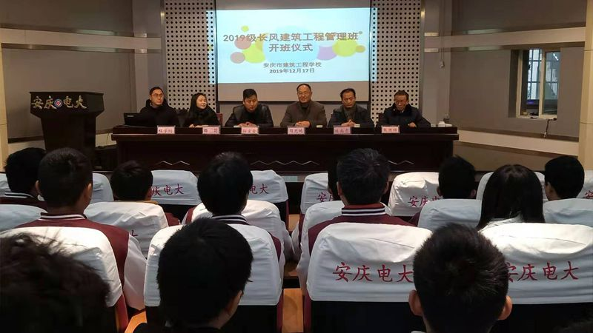

2019级长风建筑工程管理班开班仪式
5.服务贡献
5.1 技术技能人才培养
“专业设置与产业需求对接，课程内容与职业标准对接，教学过程与生产过程对接，毕业证书与职业资格证书对接，职业教育与终身学习对接” 是深化职业教育人才培养模式改革的基本要求。学校借教育质量提升工程项目建设为契机。从重点课程建设着手，以专业核心课程为重点，按照“职业性、实践性、开放性”的要求，归纳提炼职业岗位所需的知识、能力和素质要求，正确定位专业培养目标， 制订科学规范的专业人才培养方案，并将相关职业资格标准充分融入专业课程体系中，系统设计教学环节，实现教学过程与生产过程对接，全面推进课程建设与改革。近几年，我校毕业生得到了用人单位的认可，满意度达73%，比上一年度有所增长。
5.2 社会服务
学校坚持“开放办学、服务社会”，为地方经济发展服务，成为地方经济社会发展的动力“引擎”。2020学年开展社会培训达3万多人次。
2021年培训处承接社会培训和考试情况一览表
序号 | 培训项目 | 培训人次
1 | 安庆市第二十二期校长培训提高班 | 59
2 | 2021年安庆市中小学教师转岗培训 | 180
3 | 2021年度中职学校学生学籍管理系统培训班 | 55
4 | 退役军人事务局“office软件应用”培训 | 60
5 | 中等职业教育质量年度报告编制工作和专业设置管理系统应用培训班 | 65
6 | 承担人事考试院等考试 | 31398
合计 |  | 32317
5.3对口支援
（一）扶智助学，做好教育扶贫
2020年我校加大教育扶贫投入，在原有政策基础上考虑到疫情对贫困家庭生产、生活的影响，帮助他们渡过难关，从2020年5月13日开始，对在我校就读中职的建档立卡家庭全体学生实行餐补（住校生每天补助18元，走读生每天补助12元），活动正在持续开展。目前已投入资金近42000元，来自玉屏村的脱贫户蒋国有孙女蒋婷婷(20年秋季升入安庆市职业技术学院)享受这一政策。
对玉屏村来我校就读中等职业教育的学生，学费、书费和住宿费全免，每学年享受2000元国家助学金，每学期补助伙食费500元和往返交通费300元。对村两委及村民组骨干成员来我校提升学历（含本科、专科）的，免除学费和书费。2020年，来自贫困户蒋国有孙女蒋婷婷享受资助。虞向前、虞飞、蒋刚平和蒋仁龙等4位村两委及村民组骨干成员在我校开放教育行政管理专业学习，四人享受免除学费和书费政策。
（二）精准投入，给予资金支持
我校作为财政定拨单位，克服较严重资金困难和每年度的年终考核奖均不能足额发放的问题，增加了帮扶力度。投入项目资金30000元、购买玉屏村农产品24300元、学费免除6000元、两位驻村帮扶干部人员岗贴10400元等，共计投入近7万元（基本不含校内教育扶贫和许迪楼副校长在太湖县莲花村任第一书记等支出）。
我校目前对口乡村振兴帮扶点1个，学校派出两位年轻有为的帮扶干部，校各支部对口帮扶玉屏村13户，助力乡村振兴。
附：帮扶主要支出表
序号 | 帮扶内容 |  | 投入
1 | 项目（产业）帮扶 | 基础设施建设 | 30000元
2 | 消费帮扶 | 购买扶贫茶叶等农产品 | 24300元
3 | 教育帮扶 | 村两委及村民组骨干成员提升学历 | 6000元
4 | 人员支持 | 两位帮扶干部岗贴（2*2600*2） | 10400元
 |  | 合计 | 70700元
2017年4月我校党委委员、副校长许迪楼同志被派到太湖县莲花村驻村帮扶。许迪楼同志担任莲花村第一书记、驻村帮扶工作队队长，坚守在脱贫攻坚第一线，2021年3月结束三年帮扶工作；2021年6月，我校第八批选派干部第一书记杨小军、工作队副队长王贵平前往宿松县陈汉乡玉屏村驻村任职，巩固脱贫攻坚成果，继续助力乡村振兴。
5.4服务抗疫
为坚决防止和隔断疫情输入校园，扎实做好疫情防控工作，学校成立疫情防控工作组织机构，实行“两案八制”管理制度，进行常态化疫情防控管理，坚持把师生员工生命安全和身体健康放在第一位，确保学校工作平稳有序。
1.资金投入
对在我校就读中职的建档立卡家庭全体学生实行餐补（住校生每天补助18元，走读生每天补助12元），2021年度投入资金近21000元（截止2021年8月31日）。
2.值班值守
学校制定值班表，实行24小时值班值守，包括行政值班、测温值班、学生管理值班、保卫值班等，坚决执行疫情防控要求，把好校园大门，校外人员一律不得进出校园。进出校园，必须佩戴口罩，测量记录体温。值班人员必须佩戴口罩，严格履行职责，坚守岗位，不迟到、不早退。详细做好值班记录。值班人员加强校园巡视，督促保洁、消毒等各项工作开展。因值班脱岗，突发事件不能及时处理，造成严重后果的，学校将追究当班人员相应责任。
3.封闭管理
严禁非本校教职员工、学生进入校园，禁止未佩戴口罩或体温异常人员进入校园。校园实行封闭管理，对所有进出校园人员进行严格登记、测量体温；校外人员车辆需经报备并测温登记，否则不得进出校园。
4.信息摸排
对师生员工（含保洁、保卫和食堂工作人员等）进行逐人全面摸排并掌握假期间行程，做到一个不少。每日认真开展对师生进行接触感染人情况摸排并及时报告，严格落实“日报告、零报告”制度。
（1）职教处负责中职学生信息摸排及健康监测
各班主任负责本班级学生健康监测工作，每日对班级学生进行晨午晚检并上报职教处汇总，假期对学员进行防疫教育，要求非必要不外出，返校前进行信息摸排，保证校内师生健康。
2.办公室负责教职工信息摸排及健康监测
各处室主要负责人负责本处室人员健康监测工作，每日上午12:00前将日报告结果上报保卫处。要求职工假期非必要不外出，严禁前往中高风险地区。
（五）信息报送
根据市防疫部门和教体工委要求，实行“日报告”、“零报告”制度。保卫处负责发布收集疫情防控师生健康信息。
（六）卫生消毒
做好校园环境卫生整治工作，教室、宿舍、办公室和食堂等场所全面消毒，做到日常通风换气，保持室内空气流通。清扫和消毒所有场所，做到“无死角”。根据不同场所特点，开展消毒工作，特别要做好食堂、住宿区域、厕所、垃圾厢房、和隔离室等处的卫生消毒。根据疫情及疾病防控需要，正式开学前修缮好卫生间、洗手龙头、饮水设施等。
（七）防控物资
提前采购消毒物品、洗涤用品、口罩、红外体温测量仪等防控物资。根据我校中职学生不到300人的实际，暂定物资储备标准为：红外体温测量仪为每个班级1个、门卫室2个；消毒液及洗手液的配置分班级、分楼层进行；设立废弃口罩收集容器。
（八）临时隔离观察场所
设立一间隔离间。隔离间设在C楼一楼东侧实训室。根据《中小学校隔离(健康)观察室防护防疫用品基本配置清单》的标准配备必要的设施设备；对临时隔离场所进行定期消毒；隔离室具体标准为采光和通风良好，不与其他室内区域有空气流通，配备洗手设施与用品，安装醒目的“隔离室”标识。
（九）安全检查
进行一次锅炉、煤气、食堂、宿舍等全方位安全大检查，防止因放假未用产生安全事故。
（十）食堂运转
严查食堂工作人员身体健康状况，严控食品进货渠道，严管食品进入校园流程。
【典型案例】
为群众办实事，为学员解难题
为方便广大本专科毕业生，校办公室本着学生第一、真诚服务、为群众办实事的理念，始终坚持为档案未领取、档案遗失的学员提供档案查询及证明服务。
档案是毕业生在校学习及综合表现的有力证明材料，应妥善保管。学校每年在毕业生离校前，学校都会安排辅导员告知学生毕业时及时领取毕业证书及档案。但尽管如此，还是有部分往届毕业学生因个人原因遗失档案或未及时领取，往往毕业多年后才打电话查询档案去向。
毕业于我校的学员赵某就是这样的情况。
2021年2月，办公室李主任在值班时接到了一通来自北京的电话，来电当事人赵某十分焦急。经了解，远在北京市的赵某到当地部门申请积分落户档案存放时，被指出该生提交的档案缺失部分材料，因赵某档案已遗失，最终无法办理。一方面由于当前疫情防控形势依然严峻，赵某无法立刻到学校查询办理档案手续；另一方面从北京到安庆只为一纸档案，精力和金钱都不划算。且办理落户积分的时间紧迫，他既无奈又着急。
在从网上搜索到学校办公室联系方式后，赵某的电话打到了我校，李主任在耐心倾听赵某情况后，安抚他焦急的情绪，记录下其相关学员信息后，告知他我们会在确认信息后会第一时间回复他。
学校有明确的档案查询制度，原则上要求学生查询档案，需要本人带身份证到校登记后查询。当时正值寒假，学员反映自己远在北京，家人早已随迁北京，在安庆当地没有熟人可以代办，央求学校代为查询。李主任考虑到学生往返北京时间和经济成本较高，且疫情防控期间风险较大，本着切实为群众办实事解难题，在符合档案管理有关规定的前提下，决定急群众所急，立即给予办理。
李主任在核实信息后，根据学生所报个人信息，首先安排档案负责人吴主任到校核实学员信息，确认赵某确为我校学生，在1995年至1998年就读于我校普通专科班机电工程专业并顺利毕业，该生确实有档案未领取。
确认后，办公室研究决定，该学员信息真实，缺失档案又影响到积分落户这种人生大事，学校应该切实为学生解决难题，保证学生少跑路、不跑路。李主任联系赵某，请学员将个人证明邮寄到校，包括个人身份证复印件、毕业证书复印件、北京市通州区人力资源公共服务中心的接受档案缺少材料告知书、个人手写签名的申请报告等。
3月下旬，办公室待赵某从北京邮寄的调档材料齐全后，第一时间将整理好的档案封存，并按照北京市通州区人力资源公共服务中心的要求，寄送该生档案，保证了赵某人事档案的使用及该项落户积分。这大大节省了当事人的时间，减轻了当事人从外地来校调档的负累。
办公室工作人员热情的服务、专业的档案管理获得了到学员的好评。
6 政策保障
6.1政策支持
为强化对职业教育的政策支持与保障，促进职业教育的健康、优质发展，教育部等部门出台了《国家职业教育改革实施方案》、《职业教育提质培优行动计划（2020—2023 年）》等文件，安徽省出台了相关文件。这些制度文件、划拨职教资金和实施专项工程对我校建设特色中职学校、促进专业设置与区域产业需求对接、创新职业院校管理与办学模式、提升教师队伍整体水平、创建产业学院、深化产教融合等方面起到了强有力的政策支持和资金保障作用。
（一）办学定位准确，办学目标明确
我校针对开放大学建设的办学新形势和学校实际，积极谋划学校顶层设计，寻求学校发展的新途径、新方式，确立了“瞄准一个目标，打造两个品牌，开发三个市场，坚持四大战略”的办学思路。以“平安、文明、和谐、品质”为内涵的建设目标、打造学历教育和非学历教育两个品牌、开发学历教育、职业教育、社会培训和终身教育三个市场、坚持“立足地方、质量立校、多元发展、开放办学”四大战略，使学校成为安庆市成人学历教育主阵地、建筑类技能型人才培养基地、全民终身学习大平台。走特色办学之路，一坚持创新。以构建安庆市终身教育体系为目标，积极参与社区教育、网络教育和老年教育等各项工作；二拓展事业。打造服务地方、服务社会的教育品牌，坚定市场化办学方向，做大做强考试服务工作和培训事业；三寻求帮扶。主动走向社会，走进市场，对接政府、企业各单位部门，多元发展业务，努力争取政策支持。
（二）重视系统建设工作，维护电大系统办学
我校高度重视系统建设工作，踊跃参加国家开放大学、省电大在教学、管理、服务、校园文化建设等方面组织的各项活动。我校高度重视系统建设工作，踊跃参加国家开放大学、安徽开放大学在教学、管理、服务、校园文化建设等方面组织的各项活动。在第七届“互联网+大学生创新创业大赛”上，我校选送四个项目，其中 “‘精准避障’——77GHz毫米波雷达在植保无人机上的应用”项目在全省133个入围省级总决赛的项目中脱颖而出，斩获金奖。在安徽开放大学举办的“唱响新时代，奋进新征程”第三届校园网络歌手大赛中，我校万欣老师获评三等奖；学生马腾获一等奖，潜山市电大工作站储芳芸获评二等奖；5名学员获优秀奖；7人获优秀组织个人奖；学校获优秀组织奖。在安徽开放大学第二届“学习进取、服务患者”护理病例评选活动，我校尤维维同学进入国家开放大学决赛。积极组织分校及县站学员参加安徽开放大学美丽中国摄影大赛、安徽开放大学关于开展庆祝建党 100 周年学生主题教育系列活动、安徽开放大学第三届“博强杯”会计基础知识大赛、安徽开放大学第五届校园读书创作活动等（目前活动结果均未出来）。
师生通过参加竞赛、评比活动，既锻炼了教师队伍、提升了参赛选手综合素质，又展现了我校师生的风采，为打造“平安、和谐、文明、品质”校园奠定了坚实的基础。
（三）重视队伍建设，保证队伍稳定
2021年10月28日下午，我校开展党委书记讲党史学习教育专题党课活动，党委书记、校长曹劲松以《学习百年党史直面发展难题 推动学校高质量发展》为题上了一堂生动的专题党课。党委委员、副校长周光纯、许迪楼、王佩捷和全体中层干部参加会议。
为贯彻落实习近平新时代中国特色社会主义思想，全面推进安庆电大开放教育思政课程教学和课程思政的深入开展，我校结合自身网络直播课教学特点，于11月1日下午在A401直播教室组织开展思政课程及课程思政直播课教学集体备课活动。校党委书记、校长曹劲松，校党委委员、副校长许迪楼分别作为我校《马克思主义基本原理概论》以及《习近平新时代中国特色社会主义思想》课程的主讲人，与其他思政课教师一起交流讨论。校党委委员、副校长王佩捷主持本次集体备课活动。11月6日下午，我校2021年秋季“校长讲思政”专题网络直播课开播。校党委书记、校长曹劲松、校党委委员、副校长许迪楼分别作为主讲人，为我校开放教育新、老学员讲授《马克思主义基本原理概论》和《习近平新时代中国特色社会主义思想》。
为继续加强和改进新时代师德师风建设，全面提升我校教师思想政治素质和职业道德水平， 8月30日上午我校召开新学期开学工作暨师德师风建设会议。校党委书记、校长曹劲松，校党委委员、副校长周光纯、许迪楼、王佩捷和全体教职工参加会议。王佩捷主持会议。曹劲松对加强学校师德师风建设提出明确要求，他强调师德师风建设是一个永恒的主题，要求全体教职工要按照习近平总书记提出的“师德师风是评价教师队伍素质第一标准”的工作要求，脚踏实地做好本职工作，为学校发展贡献更大的力量。
（四）推动信息技术与教育教学的融合，推进云教室建设
学校网络出口总带宽410M （电信100M，教育城域网200M，考试备用100M，电子政务10M）；安庆电大 www.aqtvu.cn 栏目设置合理，内容更新及时；我校多媒体教室28间，网络机房12间，能满足教学需要；目前已建成安庆电大自有直播云平台，建成直播教室4间；自建了三大类40多讲社区教育和老年教育课程，并开发上线了安庆市老年教育移动学习平台，为安庆终身教育体系构筑提供了良好的支撑服务。
（五）开展非学历继续教育培训项目，创建学习型城市
目前培训项目常设有安庆市干部在线教育、安庆市名师大讲堂、安庆市教师转岗培训、安庆市初中校长任职培训、安庆市初中校长提高培训、安庆市退役军人培训、安庆市老年开放大学。仅干部教育培训全市就有近2万干部参加在线学习。
1.干部在线学习完成情况
2021年度干部在线学习参学总人数为22779人，参加考核人数12028人，截止至9月底通过率100%。培训处主要负责干部在线学习的相关教学工作，及新增学员、信息变更、学分审核等教务工作。
2.社区教育及老年教育完成情况
申请并完成了市教体局的内涵建设项目《融媒体时代教学短视频传播效果研究》。2021年申报的社区教育项目资金7.5万元。参与并建立学习型城市建设监测工作，撰写监测报告、学习型城市发展报告。和省校老年开放大学合作建立共建老年教育教学点，开展线下实体办学，大桥街道芭茅巷社区作为我市唯一一个省级老年远程教育共建社区教学点。我校即将参与承办2021年安庆市暨安庆经开区“全民终身学习活动周”启动仪式。
3.考试项目完成情况
2021年培训处承接校外社会化考试项目共26次，接待考生3万多人，其中90%以上是计算机考试。其中经常性考试项目如下：
2021年培训处承接社会考试情况一览表
序号 | 考试名称 | 考试时间 | 考试人次
1 | 2021年度考试录用公务员笔试 | 3月27日 | 1560
2 | 2021年卫生专业技术资格考试 | 4月10-11日 17-18日 | 6448
3 | 2021年卫生专业技术资格考试（笔试） | 4月17-18日笔试 | 2345
4 | 2021年护士执业资格考试 | 4月24-26日 | 2418
5 | 安徽教育联盟学位英语考试 | 4月19日-20日 | 1011
6 | 2021年度安徽省二级建造师执业资格考试（笔试） | 5月29-30日 | 2340
7 | ATA2021年上半年银行业专业人员职业资格考试 | 6月5-6日 | 932
8 | ATA第19届全国新经纪品牌搏学大考 | 6月17号9：30-11:30 | 306
9 | 2021年度安徽省经济师高级[机考] | 6月19日 | 128
10 | 2021年度安徽省翻译师考试[机考] | 6月20日 | 360
11 | 2021年安徽省行政执法人员执法资格认证考试 | 7月20日 | 328
12 | 安徽省2021年度会计专业技术资格考试 | 9月4-5日 | 1944
13 | 2021年医师资格考试医学综合笔试机考 | 9月18–20日 | 3048
14 | 法考客观题 | 10月16-17日 | 1224
15 | 银行技能考核 | 10月21日8：00-12：00 | 100
16 | 安徽教育联盟学位英语考试 | 10月23日-24日 | 1320
17 | ATA银行考试 | 10月23日-24日 | 1152
18 | 移动公司考试 | 10月26日-28日 | 330
19 | 皖信人力资源 | 10月26日上午 | 55
20 | 教师资格考试（下） | 10月30日 20个笔试考场 | 1170
21 | 经济初中级[机考] | 10月30-31日 | 3018
22 | ATA税务师考试 | 11月13-14日 | 1185
23 | 翻译师[机考] | 11月14日 | 412
24 | 法考主观题- | 11月21日 | 324
25 | 普通高中学业学业水平考试补考-待定 | 12月下旬
26 | 研究生考试 | 12月下旬
 |  | 合计人数 | 31898
学校积极服务地方经济社会发展，坚持学历教育和非学历教育并举，积极参与到安庆“四个强市”的建设中来，以服务地方为己任，选派两名干部驻村乡村振兴，积极履行社会责任。
6.2 经费保障
学校建立了健全的财务和资产管理制度，资金的收入和支出严格按照学校财务管理制度和安庆市的财务制度执行，在专项资产管理上，学校明确专项资金来源、使用范围、开支标准，审批人员、权限、流程，明确了相关人员的责任，按要求、按预算、按程序管理好项目资金，政策性经费、生均拨款、项目投入经费能及时到位，严格执行财务制度，保证了财务、资产管理制度的健全、规范及执行的有效性。
1.主管部门及地方支持
安庆市教体局作为学校主管部门，积极支持学校的职业教育发展，推助学校现代职业教育质量提升，在省级示范专业建设，实训基地建设、名师工作坊等项目中对学校在政策和资金上给予了大力支持。
2.办学经费保障
2021年办学经费总收入824.68万元，其中：财政经常性补助收入442.95万元，中央、地方财政专项投入288.9万元，学校学费收入92.83万元。
6.3 质量保障
我校教学工作诊断与改进按照教育部、省教育厅和市局有关诊改工作的文件精神的统一部署，立足改善办学条件、规范学校管理、深化教学改革、完善制度体系、健全运行机制等质量保障体系建设，将诊改工作融入于教育教学管理常规，各项工作有序推进。
（一）方案编制与完善。
为做好学校教学工作诊断与改进实施方案的编制工作，学校领导高度重视，成立了教学诊改工作领导小组，校长亲自指导工作。学校领导班子成员建言献策，研讨审议实施方案，团队成员分工协作、反复修改，形成了较为完善的《安庆市建筑工程学校教学工作诊断与改进实施方案（试行）》。
该方案从指导思想、工作目标、组织实施、工作进程、保障措施五个方面进行了阐述，确定了学校近三年诊改工作的思路：通过实施教学诊断与改进，引导全体师生员工提升质量意识；落实主体责任，坚持诊改工作与常规工作、绩效考核相结合；借助信息化数据管理平台进行常态化周期性自主诊改，促进全员、全过程、全方位育人，促进学校的内涵发展，持续提升人才培养质量。
（二）通过宣传培训，提升诊改意识。
在全校范围内有针对性地组织多层次、多形式的诊断与改进工作宣传培训，提升全体教职工参与诊改的意识。将诊改宣传培训列入学校质量管理常态化工作，适时召开专项诊改工作推进会，让大家充分认识到诊改工作的重要意义，逐步形成了“全员、全过程、全方位”的质量保证“三全”质量文化氛围。
（三）健全组织机构，明确职能分工。
组建以校长为组长，副校长为副组长，各职能部门负责人为成员的学校教学诊改工作领导小组，负责审核学校诊改工作的总体方案；组织、协调及督促各部门诊改工作；审核学校自我诊改工作报告、人才培养工作状态数据、教育质量年度报告。根据省实施方案的中6个诊断要素，结合各处室职能，以处室为主导，以处室主任为组长的专项工作小组，明确各部门在质量保证体系中的职能，调整并充实了学校质量保证委员会，从而推动我校人才培养质量的持续提高。
（四）完善发展规划，形成质量目标链。
完善学校章程、“十四五”发展规划，编制了各处室分年度执行计划，进行了实施能力诊断，并层层分解落实。
（五）修改管理制度，建立质量标准体系。
梳理各部门管控事项，优化完善现有管理制度，将教学诊断与改进工作成效纳入各行政职能部门工作绩效考核。
（六）建设诊改平台，及时准确采集数据。
利用教学管理平台和省中职管理系统数据平台采集数据并进行教学工作质量跟踪与分析。
经过近一年的诊改，2021年度质量报告表明学校各项事业稳中有进，达成了本年度的诊改目标。
7.党建情况
7.1 健全党建工作管理机制
7.1.1基本情况
学校有党员76人，其中在职党员41人，离退休党员35人。设有四个在职党支部和一个离退休党支部。各支部及党员数情况：
中共安庆电大委员会
在职支部 |  |  |  | 离退休支部
第一支部 | 第二支部 | 第三支部 | 第四支部 | 离退休部
10人 | 13人 | 10人 | 8人 | 35人
41人 |  |  |  | 35人
76人
7.1.2严格落实意识形态工作责任制，将意识形态工作融入教学、科研、管理、服务等环节
根据安徽电大党委、市教体工委统一部署，我校成立加强意识形态领域工作防范化解重大风险工作小组、意识形态工作、宣传和舆情管控工作领导小组，高度重视意识形态工作，不断加强党对学校工作的全面领导，切实落实“主体责任”、 “一岗双责”的意识形态工作责任制。围绕立德树人根本任务，强化思政课程和课程思政的育人功能，召开思政课教师座谈会，坚持党委书记带头上思政课、党课；结合电大远程教育模式、线上线下相结合的教学特色，加强对线上线下两个课堂的监管，规范各班级微信、QQ群的管理，牢牢把握理想信念总开关，旗帜鲜明地做好意识形态工作，贯彻落实《国家开放大学关于加强办学体系意识形态工作的指导意见》。
7.2 推动德育思政工作
严格落实意识形态工作责任制，将意识形态工作融入教学、科研、管理、服务等环节。根据市教体工委和安徽电大党委的统一部署，我校成立加强意识形态领域工作防范化解重大风险工作小组、意识形态工作、宣传和舆情管控工作领导小组，高度重视意识形态工作，不断加强党对学校工作的全面领导，切实落实“主体责任”、“一岗双责”的意识形态工作责任制。意识形态工作、宣传和舆情管控工作领导小组，党委书记、校长吴雪恩为第一负责人。主要职责审核内外网稿件及报送的信息内容，确保宣传工作质量；扎实推进习近平新时代社会主义思想和社会主义核心价值观的宣传教育；加强网上正面宣传、舆情监测和舆情引导工作；加强舆情处理工作，提高对突发事件和敏感舆情的风险排查及应急处置的能力。
围绕立德树人根本任务，强化思政课程和课程思政的育人功能，召开思政课教师座谈会，坚持党委书记带头上思政课、党课；结合电大远程教育模式、线上线下相结合的教学特色，加强对线上线下两个课堂的监管，规范各班级微信、QQ群的管理，牢牢把握理想信念总开关，旗帜鲜明地做好意识形态工作，贯彻落实《国家开放大学关于加强办学体系意识形态工作的指导意见》。坚持“一个中心”即始终以立德树人为中心；发挥“两大优势”即电大四十年来扎根基层的系统优势和信息技术优势；打造“三支队伍”即思政工作队伍、教师队伍和党政管理队伍；面向“四类群体”即全日制学生、开放教育学生、继续教育人员和非学历培训人员；坚持“五全育人”即从网络、文化、实践、服务和课程等五个方面培养社会主义的建设者和接班人。学校党委充分认识意识形态工作的重要性和紧迫性，守好校园阵地、管好师生队伍，保证学校意识形态工作的正确方向。
7.3 加强党的组织建设
制定《中共安庆广播电视大学委员会2021年度工作计划》、《党委理论学习中心组2021年度学习计划》、《中国共产党成立100周年庆祝活动实施方案》、《关于印发<党史学习教育专题组织生活会方案>的通知》、《关于印发<贯彻落实习近平总书记在庆祝中国共产党成立100周年大会上的重要讲话精神工作方案>的通知》、《中共安庆广播电视大学委员会工作规则》和《中共安庆广播电视大学委员会理论学习中心组学习制度》等文件，成立安庆广播电视大学思想政治课教学工作领导小组和党建工作领导小组，通过学习，切实增强了“两个维护”的坚定性、自觉性，同以习近平同志为核心的党中央保持高度一致，对党忠诚、对组织忠诚。
坚持党对学校工作的全面领导，落实全面从严治党各项要求。校党委以习近平新时代中国特色社会主义思想为指导，全面贯彻党的十九大和十九届二中、三中、四中、五中全会精神，坚持和加强党对教育工作的领导，促进学校教育事业高质量发展。截至2021年11月17日，党委理论学习中心组安排学习和讨论11次。
2021年度党委理论学习中心组学习讨论
序号 | 学习名称 | 时间
1 | 专题学习讨论习近平总书记在中央全面依法治国工作会议上的重要讲话精神 | 2020.11.23
2 | 专题学习 习近平总书记在党史学习教育动员大会上的重要讲话精神 | 2021.2.25
3 | 专题学习习近平总书记在政协医药卫生界、教育界委员联组会上的重要讲话精神 | 2021.3.19
4 | 召开中国共产党成立100周年 庆祝活动暨党史学习教育动员大会 | 2021.4.1
5 | 党史学习教育第二期专题读书研讨班 | 2021.5.8
6 | 召开“把党史学习教育融入思政课程与课程思政”培训研讨会 | 2021.5.20
7 | 举行庆祝中国共产党成立100周年主题活动 | 2021.6.30
8 | 组织全校教职工集中收看庆祝中国共产党成立100周年大会 | 2021.7.1
9 | 召开党的教育方针贯彻落实专项行动工作部署会 | 2021.7.23
10 | 召开党委理论学习中心组扩大学习会议 | 2021.9.9
11 | 开展党委书记讲党史学习教育专题党课活动 | 2021.10.28
7.4 发挥政治核心作用
把党支部建设放在更加突出的位置，加强党支部标准化、规范化建设，不断提高党支部建设质量。我校有党员76人，其中在职党员41人，离退休党员35人。设有四个在职党支部和一个离退休党支部。2021年有1位老师递交了入党申请书、新发展党员1名，完成教体工委下发的《2021年发展党员计划》，完成率100%。各党支部在党委的领导下，有效发挥着基层党组织的战斗堡垒作用；党员在党支部的领导下以集中和非集中的方式开展了系列学习。严格落实“三会一课”制度，规范会议记录，按时足额缴纳党费。根据党委学习计划安排，制定支部年度学习计划，在支部的理论学习上下功夫，认真学习贯彻习近平新时代中国特色社会主义思想，贯彻新时代党的建设总要求和新时代党的组织路线。严格落实党的组织生活制度，加强党员教育管理，组织专题理论学习与交流，支委带头学，党员认真学，运用所学理论，结合国际国内形势特别是学校校情生情，把所学知识运用到本职工作中。特别是在新冠疫情防控工作和夏季防汛工作中，全体党员表现突出，充分发挥着党员的先锋模范作用。
优秀人才培养：制定了安庆电大《党内评优表彰工作流程图》、《党员发展(转正）培养工作流程图》、《党员发展（转正）组织工作流程图》等，严格规范党员发展转正及评优评先。
6月15日，经校党委会议研究决定，表扬一批先进基层党组织和优秀共产党员、优秀党务工作者，包括先进党支部第二支部，优秀共产党员盛敏飞、斯华林、万欣、李立、杨小军、苏翩翩、李淑芬和庞涛，优秀党务工作者洪光云、李静明、金鑫和吴欢欢。收到表彰的支部表态坚决履行管党治党责任，严格落实党的组织生活制度，加强党员的教育管理，切实发挥战斗堡垒作用，不断增强基层党组织的凝聚力战斗力组织力。受表彰的党员同志表示要模范履行党员义务，正确行使党员权利。在教育教学一线发挥先锋模范作用，工作中服从安排、当先锋、作表率，为推动学校事业高质量发展做出新的更大贡献。
【典型案例】
打造安庆电大校长思政课堂
我校党委高度重视思政课程建设，校领导坚持到思政教学一线授课，做到校领导上思政课制度化、常态化，不断创新思政课教学方式方法，满足开放教育学生成长成才的需要。
为深入贯彻习近平总书记思政课教师座谈会讲话、中共中央办公厅国务院办公厅《关于深化新时代学校思想政治理论课改革创新的若干意见》精神，进一步落实立德树人根本任务，贯彻落实习近平新时代中国特色社会主义思想，全面推进安庆电大开放教育思政课程教学和课程思政的深入开展，我校结合自身网络直播课教学特点，于11月1日下午在A401直播教室组织开展思政课程及课程思政直播课教学集体备课活动。校党委书记、校长曹劲松，校党委委员、副校长许迪楼分别作为我校《马克思主义基本原理概论》以及《习近平新时代中国特色社会主义思想》课程的主讲人，与其他思政课教师一起交流讨论。校党委委员、副校长王佩捷主持本次集体备课活动。为了加强思政课与国家开放大学网上学习平台的结合，开放教育处刘玄老师和丁大钟老师分别就国开学习网账号绑定、登录思政课操作界面、课程资源的使用以及教师在网上教学、作业批阅中如何应对各种新变化做了详细介绍，并针对大家提出的问题予以解答。本次集体备课同时也是我校在深入实践“三全育人”要求下，探索尝试将各类课程不断与思想政治理论相结合的一次有效举措，大家从实际出发，立足根本，集思广益，积极探讨，也为后续迎评促建打下良好基础。
11月6日下午，我校2021年秋季“校长讲思政”专题网络直播课正式开播。校党委书记、校长曹劲松，校党委委员、副校长许迪楼分别作为主讲人，为我校开放教育新、老学员讲授《马克思主义基本原理概论》和《习近平新时代中国特色社会主义思想》。
这是继2020年春季我校开设网络直播课以来的第四期“校长讲思政”课堂，学员在线听课人数不断攀升，线上线下效果反馈良好。通过网络直播，学员不仅学习了思政理论知识，更树立了学好专业知识、实现“中国梦”的远大理想。
学校领导走进思政课堂，走进学生，贴近学生，体现了学校“立德树人”教育本质，得到师生的一致好评，也为上好新时代思政课起到了示范作用。
8.机遇与挑战
8.1 机遇
安庆电大未来发展思路：
（一）建设安庆开放大学
1.建设一校两基地。2012年7月31日，国家开放大学在人民大会堂正式揭牌成立。中共中央政治局委员，国务委员刘延东为国家开放大学揭牌。2021年1月20日，安徽广播电视大学正式更名为安徽开放大学，副省长王翠凤为学校揭牌。据悉，安徽省各地市广播电视大学有望于2021年底正式更名。2020年8月，教育部发布《关于印发〈国家开放大学综合改革方案〉的通知》（教职成〔2020〕6号）文件。《方案》明确国家开放大学开放教育包括学历教育和非学历教育，主要采用非全日制教育形式；依法申请硕士学位授予权；大力开展非学历教育，加大短期灵活教育，加强与社区教育、老年教育的对接、融合，拓展社区教育、扩大社会培训、办好老年教育，使社区教育成为国民学习新渠道、社会培训成为开放教育新品牌、老年教育成为教育领域新亮点。
依据《方案》，我校将以建设“一校两基地”为目标，扎实推进安庆开放大学建设工作。
（1）“一校”即“建设安庆开放大学”
一是做好开放教育。要紧密围绕“治招”、“治学”和“治考”三项重点工作，规范开放教育招生行为、确保教学过程落实和加强考风考纪管理。市直开放教育在籍生保持4500人左右的规模，年度招生稳定1200人左右。
二是发展非学历教育事业。社区教育要主动加强与社区、乡镇（街道）对接，建立健全社区教育网络。通过整合资源，发挥电大系统优势和信息技术优势，建立健全城乡一体的社区教育县（市、区）、乡镇（街道）、村（社区）三级办学网络。我校负责课程开发、教育示范、业务指导、理论研究等。乡镇（街道）社区学校负责组织实施社区教育活动，指导村（社区）教学站（点）的工作。村（社区）教学站（点）为居民提供灵活便捷的教育服务；老年教育要积极与本市老年大学沟通，共同构建新型社区老年教育办学模式。实现网络学习资源共享，师资力量共享和教学设备、设施共享。建设老年教育基层教学点、开展线下教学班，选送教师、配送学习资源、提供人员培训和开展远程教育等方式，为基层和农村社区老年教育提供支持，让我校的老年开放大学建设真正服务地方老年教育事业。
（2）“两基地”之现代化培训基地
一是建设安庆市教体系统培训基地。我校特申请成立“安庆市教育管理干部培训基地及安庆市中小学教师培训基地”。培训基地在市教体局的统一领导和部署下，积极承接市教体系统的各项培训工作，不断促进我市教育体育师资（教练员）队伍专业化成长，提升我市中小学教师教科研能力、学校行政人员治校治教治学的能力,打造面向未来的安庆市教师发展中心，高品质服务安庆教育发展。
二是做好各类行业培训。学校加强“安庆市干部网络教育管理中心”建设，进一步做好全市干部在线教育工作和安庆市委组织部官方网站“安庆先锋网”的运维工作；丰富和安庆市退役军人事务局合作的内容，在“退役军人学历提升项目”，开展信息技术能力提升等培训；积极与市人社局、司法局、民政局和财政局等部门沟通联系，争取培训项目，开拓培训事业。
（3）“两基地”之专业化考试服务基地
推进无纸化考场改造工作，加强考点和考场的规范化建设，创建市级考试基地；加强各类人员的培训，建设专业的考试队伍；在监控、防窥、身份识别、电力等方面提供充足的保障；积极主动承接卫生专业技术资格考试、护士执业资格考试、会计从业资格考试等各类型考试，提供专业规范的服务。
（二）建设特色中等职业学校
安庆市建筑工程学校是皖西南地区唯一的一座以建筑类专业为主的特色职业学校，要坚持“以市场为导向，以服务本地企业为主体”的思路开展招生就业工作。积极探索招生工作新模式,主动对接本地企业用人需求，探索校企合作招生培养新路径，稳定生源数量，提升生源质量，强化就业指导。扩大校企合作办学路子，探索校企联合招生培养新模式，做到招生即招工，实现招生和就业的无缝对接，争取每年创办一至两个校企合作班，使我校校企合作办学迈上一个新台阶。推进安庆职教集团一体化运作，争取联合招生和合作办学取得深度突破。
根据学校实际、人才市场需求和安庆市产业发展情况，对本校的专业设置进行动态调整与结构优化。重点针对四大片区对人才的需求，设置新的专业，改建或新建专业实训基地和专业实训中心，以开放式管理运营促进职教资源共享，减少重复建设，提高设备利用率，培养经济社会发展急需的应用型人才。明确学校发展重点服务域和重点建设专业群，优化专业设置一方面可以提高中职学校毕业生的对口就业率和本地就业率，让更多的学生和家长转变观念，认识职业教育的优势，进而愿意走进职业教育；另一方面也可以为安庆提供用得上、留得住的技能人才支撑，服务地方经济的发展。
8.2 挑战
我校目前发展面临的困难和挑战：
（一）学历教育
1.中等职业教育办学艰难：一是面积小、硬件弱。中等职业教育基础设施、占地面积、建筑面积和后勤保障等均达不到办学要求；二是专业少、规模小。开设工程造价、计算机平面设计、建筑工程施工、建筑装饰四个专业，在校生278人；三是招生难、投入高。学生、家长及社会盲目追求普通高中、重点高中，加上私立高中越办越多，导致生源越来越少，招生压力越来越大，招生投入越来越高。
2.在职学历教育生源下滑。受高职院校扩招、成人高考、高校网络学历教育、专升本扩招、社会培训机构不规范办学等影响，我校成人学历教育（开放教育、奥鹏远程）招生面临极大挑战，成人学历教育生源不断萎缩。2019年—2021年招生人数分别是1743人、1250人、1246人。
（二）非学历教育
老年教育、社区教育存在的主要问题：一是人才匮乏。懂政策、擅长老年教育、社区教育教学的专业师资人员和管理人员稀缺；二是场所设备不够。可开展老年教育、社区教育教学的活动场所和乐器、多媒体教学设备建设滞后；三是城乡之间发展不平衡。社区教育和老年教育一般城市开展较好,在农村开展较差，许多农村还没有条件开展。
（三）社会培训
社会培训工作存在的主要问题：一是人手不足。我校培训处工作人员5名，负责对内的信息化管理工作包含全校信息化设备建设、管理、运维工作和外接考试服务、非学历教育、社会培训工作。日常工作勉强超负荷运转，没有更多精力去拓展培训事业；二是缺乏对培训市场的调研。忽视我市经济社会发展的实际需求，培训内容不精准。
（四）考试服务
考试服务存在的主要问题：一是机房建设力度不够。我校承接校外社会化考试项目多，但其中90%以上是计算机考试。近三年改造了4间多功能直播教室，但不能满足市场需求；二是专业技术人员不足。机考服务和机房管理需要计算机技术水平较高的人员才能胜任，目前学校缺少该类人才。
（五）经费保障
我校属于定额补助供给公益性二类事业单位。2005年财政定额拨款基数为263.30万元（占当年教师工资的比例68.7%）；2008年，财政追加定额基数179.65万元，合计拨款442.95万元（占当年教师工资的比例111.1%）;2020年人员经费支出达1150万元，拨款占当年教师工资的比例降到38.5%。十余年来，增资幅度较大，学校还要承担帮扶、乡村振兴等任务，学校人员经费支出每年1200万元左右，职工保险、绩效等人员经费、日常水、电、网络等公用经费支出都面临巨大压力，学校面临生存危机。
（六）师资队伍
受制于学校财政供给体制，学校无法负担相应人员工资支出，学校已十年未引进年轻教师。学校在编教师78人，平均年龄49.2岁，其中50岁以上47人（占60%），55岁以上23人（占比29%），到2025年将退休25名教师。学校老龄化严重，明显活力不足，严重影响学校事业发展。

